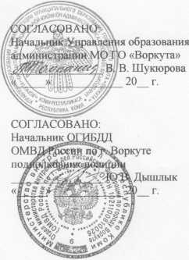

ПАСПОРТ

ДОРОЖНОЙ БЕЗОПАСНОСТИ
Муниципального бюджетного
дошкольного образовательного учреждения
«Детский сад М 81 «Веселые голоса»
г. Воркуты

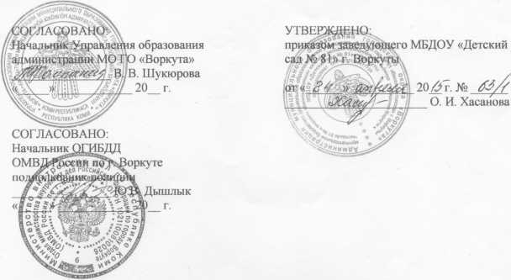
ПАСПОРТ

ДОРОЖНОЙ БЕЗОПАСНОСТИ
Муниципального бюджетного
дошкольного образовательного учреждения
«Детский сад М> 81 «Веселые голоса»
г. Воркуты
- Общие сведения
- План - схемы ОУ
- Инструкция по организации обучения детей Правилам дорожного движения, навыкам безопасного поведения на улицах и дорогах в дошкольных образовательных учреждениях.
- Инструкция о порядке движения колоннами.
- Инструкция по обеспечению безопасности и проведении экскурсий.
- Инструкция для воспитателей по предупреждению детского дорожно- транспортного травматизма.
- Рабочая программа реализации обучения детей навыкам безопасного поведения детей на улицах и дорогах. План работы по безопасному поведению на улицах и дорогах в летний период
- Мини-улица - игровое поле для обучения дошкольников правилам дорожного движения «Островок безопасности»
- Методические рекомендации по обеспечению санитарно- эпидемиологического благополучия безопасности перевозок организованных групп детей автомобильным транспортом
- Приложения:
Приложение. Совместный план мероприятий по профилактике детского дорожно-транспортного травматизма ГИБДД, ДСК И ДОУ Приложение. Приказ о назначении ответственного за обучение детей навыкам безопасного поведения на улицах и дорогах
Полное наименование:
Муниципальное бюджетное дошкольное образовательное учреждение «Детский сад №81 «Веселые голоса» г. Воркута.
Краткое наименование:
МБДОУ «Детский сад №81» г. Воркута.
Тип ОУ: дошкольное учреждение
Юридический и фактический адрес:
169901, Республика Коми, г. Воркута, ул. Энтузиастов, д. 19А
Ответственный по ГИБДД Инспектор по пропаганде БДД- Смирнова Мария Владимировна
р. т. 6-48-50
с. т. +79121753017 г. Воркута, ул. Димитрова, д. 3 каб. 24
т. +79225920885
т. 7-02-05 Г. Воркута, пл. ул. Просвещения, д. 1
т.+79121748184
т. 3-58-77 г. Воркута ул. Б. Пищевиков, Д. 26
Заведующий:
Ответственный по УпрО по дошкольному образованию:
Ответственный за мероприятия по профилактике детского дорожно-транспортного травматизма (ДДТТ) вОУ:
Руководитель дорожно-эксплуатационной организации, осуществляющей содержание УДС и ТСОДД
Хасанова Оксана Ивановна
зам. Директора МУ «Воркутинский дом учителя» Эмих Наталья Валерьевна
Воспитатель Тимиргазина Е. В.
Начальник МБУ «СДУ» - Прыткое Николай Иванович

Количество воспитанников в МБДОУ: 163 Наличие уголка БДД: имеется (коридор первого этажа)
Наличие мини улицы: имеется (3 этаж)
Наличие автобуса: организованные на постоянной основе перевозки детей не осуществляется; Разовые перевозки детей осуществляются МБУ «Производственно- Технический комплекс» г. Воркуты Директор: Чичерин Роман Дмитриевич Т. 2-32-37, 2-33-73
Телефоны оперативных МЧС:
служб: Полиция:
- (с мобильного 112)
- (с мобильного 020) 6-57-00
- (с мобильного 030)
ГИБДД:
Скорая помощь:
Уточнения для ОУ, расположенных на поселках Воргашор, Комсомольский, Заполярный Руководитель Начальник МБУ «СДУ» - т. 3-58-77,
дорожно-эксплуатационной Прытков Николай Иванович г. Воркута,
организации, ул.Б.Пищевиков, 26
осуществляющей содержание УДС и ТСОДД
Руководитель Начальник МУП
т. 4-25-29
г. Воркута, Б.Пищевиков, 26
дорожно-эксплуатационной «Стройпроектсервис» - организации, Рогоза В.В.
осуществляющей содержание ТСОДД
Уточнения для ОУ, расположенных на поселке Северный Руководитель Начальник МБУ «СДУ» - т. 3-58-77,
дорожно-эксплуатационной Прытков Николай Иванович г. Воркута,
организации, ул.Б.Пищевиков, 26
осуществляющей содержание УДС и ТСОДД
т. 3-04-63, 3-05-23 г. Воркута, ул. Усинская, 21а
Руководитель Начальник ООО «ТТТ» -
дорожно-эксплуатационной Чхетия Бежан Акакиевич
организации, осуществляющей содержание ТСОДД
План-схема района
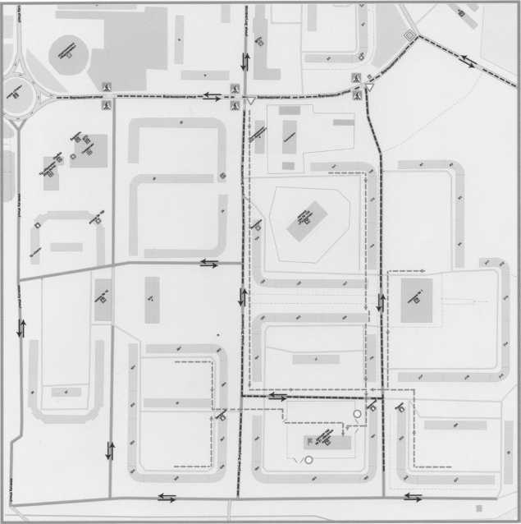
расположения образовательного учреждения, пути движения транспортных средств и детей
- Жилая застройка |  | - Направление движения детей к МБДОУ № 81
- Учреждения | ,±+ | - Направление движения транспортных средств в районе МБДОУ № 81
- Главная дорога | Ш | - Пешеходный переход
- Проезжая часть | О | - Движение запрещено

План к составлению план-схемы района расположения ОУ, пути движения
транспортных средств и детей
- Район расположения образовательного учреждения определяется группой жилых домов, зданий и улично-дорожной сетью, центром которого является непосредственно образовательное учреждение;
- Территория, указанная в схеме, включает в себя:
- образовательное учреждение;
- жилые дома, в которых проживает большая часть детей (учеников) данного образовательного учреждения;
- автомобильные дороги и тротуары;
- На схеме обозначено:
- расположение жилых домов, зданий и сооружений;
- сеть автомобильных дорог;
- пути движения транспортных средств;
- пути движения детей (учеников) в/из образовательного учреждения;
- названия улиц и нумерация домов.
Схема необходима для общего представления о районе расположения ОУ. Для изучения безопасности движения детей на схеме обозначены наиболее частые пути движения учеников от дома (от отдаленных остановок маршрутных транспортных средств) к ОУ и обратно.
При исследовании маршрутов движения детей необходимо уделить особое внимание опасным зонам, где часто дети (ученики, обучающиеся) пересекают проезжую часть не по пешеходному переходу

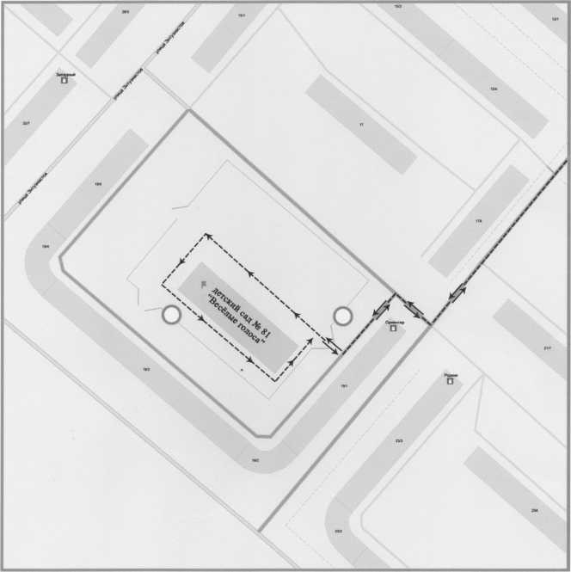
План-схема движения транспортных средств
по территории МБДОУ

- Направление движения транспортных средств
- Жилая застройка
- Образовательное учреждение
О
- Движение запрещено - Проезжая часть
План-схема пути движения транспортных средств
к местам разгрузки/погрузки
и рекомендуемые пути передвижения детей
по территории МБДОУ
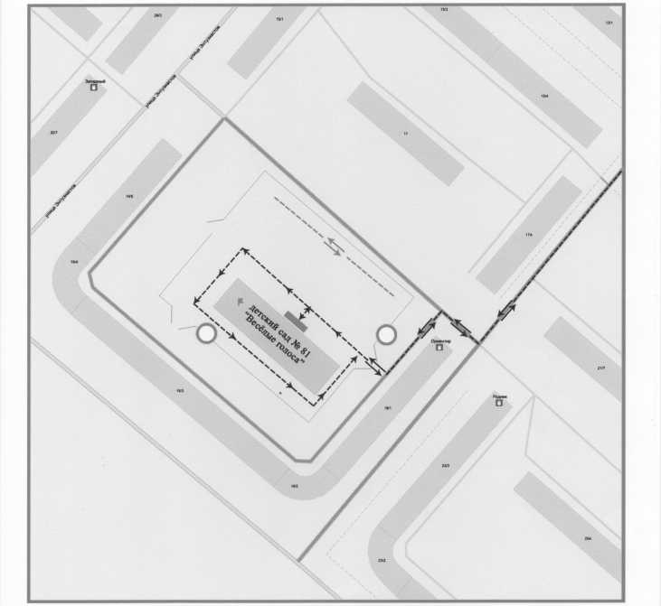
- Жилая застройка
- Направление движения транспортных средств
- Движение детей на территории ОУ на время разгрузки/погрузки транспортного средства
- Образовательное учреждение
- Проезжая часть

План составления схемы пути движения транспортных средств к местам
разгрузки/погрузки
На схеме указывается примерная траектория движения транспортного средства на территории ОУ, в том числе место погрузки/разгрузки, а также безопасный маршрут движения детей во время погрузочно-разгрузочных работ.
В целях обеспечения безопасного движения детей по территории ОУ необходимо исключить пересечение пути движения детей и пути движения транспортных средств.
Схема организации дорожного движения
в непосредственной близости от образовательного учреждения
с размещением соответствующих технических средств, маршруты движения детей и расположение парковочных мест

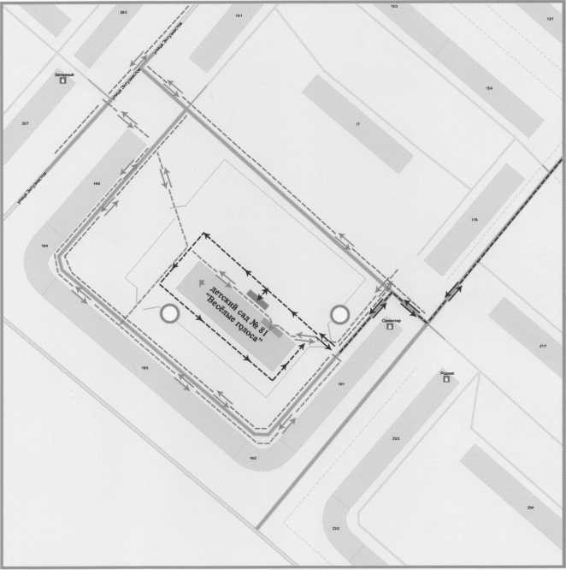
- Жилая застройка

О
- Образовательное учреждение
- Проезжая часть - Место разгрузки/погрузки
ЛПОИ ОТУГЛФПОиОПЛПТО
- Направление движения спец, автотранспорта на территории ОУ
- Маршрут движения транспортных средств
- Маршруты движения детей
- Движение запрещено
организации дорожного движения в непосредственной близости от образовательного
учреждения с размещением соответствующих технических средств, маршруты
движения детей и расположение парковочных мест
- Схема организации дорожного движения ограничена автомобильными дорогами, находящимися в непосредственной близости от образовательного учреждения;
- На схеме обозначено:
- здание ОУ с указанием территории, принадлежащей непосредственно ОУ (при наличии указать ограждение территории);
- автомобильные дороги и тротуары;
- дислокация существующих дорожных знаков и дорожной разметки;
- другие технические средства организации дорожного движения;
- направление движения транспортных средств по проезжей части;
- направление безопасного маршрута движения детей
К схеме (в случае необходимости) должен быть приложен план мероприятий по приведению существующей организации дорожного движения к организации движения, соответствующей нормативным техническим документам, действующим в области дорожного движения, по окончании реализации которого готовится новая схема.

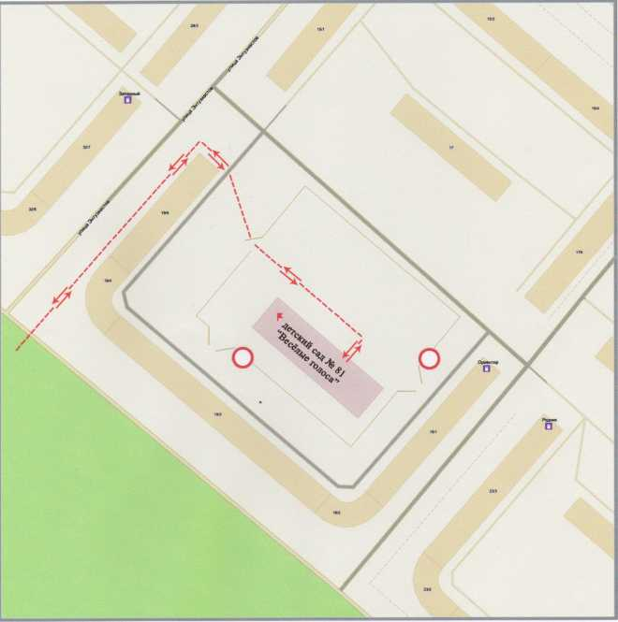
- Жилая застройка
- Образовательное учреждение
О
- Маршрут движения детей
- Движение запрещено
- Проезжая часть

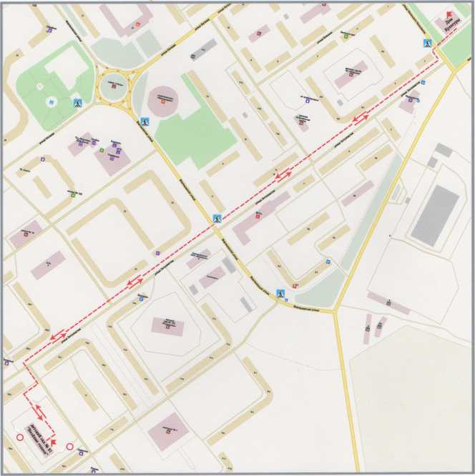

- Жилая застройка
- Образовательное учреждение
- Проезжая часть
- Главная дорога
О
- Маршрут движения детей
- Пешеходный переход
- Движение запрещено

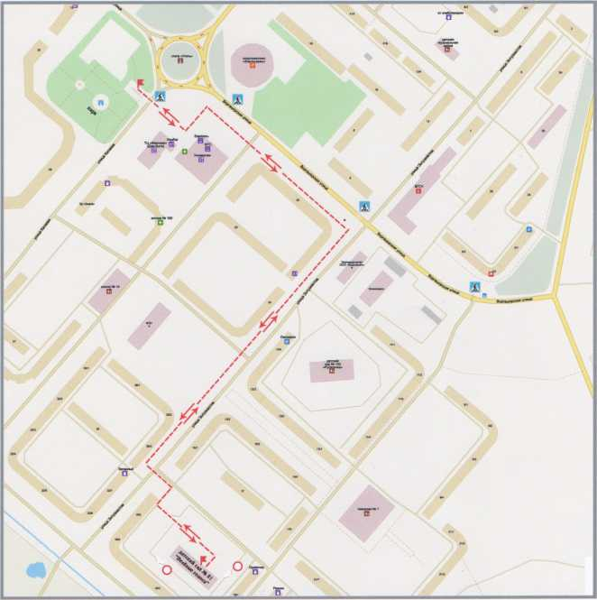
- Жилая застройка | —► | - Маршрут движения детей
- Образовательное учреждение | В | - Пешеходный переход
| - Проезжая часть | О | - Движение запрещено

На схеме района расположения ОУ указываются безопасные маршруты движения детей от ОУ к парку в тундру ДК и обратно.
Данные схемы должны использоваться преподавательским составом при организации движения групп детей к местам проведения занятий вне территории ОУ.
ИНСТРУКЦИЯ
по организации обучения детей Правилам дорожного движения, навыкам
безопасного поведения на уликах и дорогах в дошкольных образовательных
учреждениях
- Общие положения
- Настоящая Инструкция устанавливает:
систему организации обучения детей Правилам дорожного движения, навыкам безопасного поведения на улицах и дорогах;
единый порядок организации обучения детей Правилам дорожного движения, навыкам безопасного поведения на улицах и дорогах в образовательных учреждениях и анализа проведения мероприятий.
- Организация обучения детей Правилам дорожного движения, навыкам безопасного поведения на улицах и дорогах имеет своей целью профилактику детского дорожно-транспортного травматизма¹, совершенствование методов обучения путем планомерного использования сил и средств образовательных учреждений.
- Организация обучения детей Правилам дорожного движения, навыкам безопасного поведения на улицах и дорогах производится на основе Приказа МВД РФ от 02.12.2003г. № 930 «Об организации работы ГИБДД МВД РФ по пропаганде безопасности дорожного движения»; совместного ГИБДД УВД по г. Воркуте, УпрО н ДСКиДОУ администрации МО ГО «Воркута» Плана мероприятий, направленных на профилактику детского дорожно-транспортного травматизма, иными соответствующими приказами, инструкциями и документами.
II. Липа, координирующие обучение
- Ответственное лицо (ответственный за обучение детей и подростков Правилам дорожного движения, навыкам безопасного поведения на улицах и дортах²} назначается приказом директора (заведующего)³ образовательного учреждения перед началом учебного года и работает в контакте с инспектором по пропаганде ГИБДД. Ответственным по безопасности движения может быть назначен любой педагог (по усмотрению руководителя), владеющий необходимыми знаниями или прошедший специальную подготовку.
Ответственный по безопасности движения организует работу по предупреждению ДДТТ среди воспитанников и обучающихся. В своей работе ответственное лицо руководствуется Законом Российской Федерации «О безопасности дорожною движения», основополагающими положениями «Правил дорожною движения Российском Федерации»¹, введенными и действие I июля 1994 г. с учетом дополнений и изменений, приказами, инструкциями и другими соответствующими лом ментами.
- Старший воспитатель, который обеспечивает контроль за реализацией воспитательно-образовательной работы, проводимой в соответствии с программой развития и воспитания детей в детском саду «Детство» (под редакцией В. И. Логиновой. Т. И. Бабаевой), программой воспитания и обучения в детском саду (под редакцией М.А. Васильевой. В.В. Гербовой), комплексной программой воспитания, образования и развития дошкольников «Радуга» (под редакцией Т.Н. Дороновой). Программами «Школа - 2100» (под редакцией А.А. Леонтьева) или «Начальная школа ХХЬ (под редакцией Н.Ф, Виноградовой).
- Воспитатель дошкольной группы, учитель начальных классов, воспитатель в группе продлённого дня, которые обеспечивают выполнение плана мероприятий по профилактике ДЦТТ.
III. Организация обучения, основные требования к содержанию и средствам обучения
- Приказ руководителя образовательного учреждения о назначении ответственного за обучение детей Правилам дорожного движения, навыкам безопасною поведения на улицах и дорогах.
- Совместный ГИБДД, У про, ДСК и ДОУ План мероприятий, направленных на профилактику ДЦТТ на текущий учебный год.
- План мероприятий образовательного учреждения, направленных на профилактику ДЦТТ на текущий учебный год:
разрабатывается с учётом совместного Плана ГИБДД Упро, ДСКиДОУ;
утверждается руководителем образовательного учреждения не позднее 20 сентября.
- Планы (программы) воспитательно-образовательной работы воспитателей групп.
- Стенд по безопасности дорожного движения:
располагается в доступном для детей и/или родителей месте дошкольного образовательного учреждения;
в одном учреждении оформляются отдельно стенд для родителей к стенд для детей.
- Учебно-методическая и другая литература по безопасности дорожного движения.
- Плакаты по ПДД.
- Элементы мини-улиц.
- Уголки по безопасности дорожного движения
- Комплекс дорожных знаков.
- Сценарии проведенных массовых обучающе-игровых мероприятий (конкурсов, викторин и т.п.)
- Электронные пособия но ПДД, обучающие Правилам дорожного движения мулы индикационные фильмы, в образовательных учреждениях для младшего школьного возраста - компьютерные игры.
- Перечень материалов, располагаемых на стеклах по безопасности дорожного движения:
19. Стенд для родителей:
Его место п вестибюле образовательного учреждения, поскольку предлагаемая информация должна быть доступна большому количеству людей: родителям, педагогам и веем людям, которые приходят на всевозможные мероприятия в данное образовательное учреждение.
Выписка из приказа руководителя образовательною учреждения о назначении ответственного за работу но профилактике ДДТТ.
Информация о дорожно-транспортных происшествиях^{J}. произошедших с участием детей данного образовательного учреждения, и краткий разбор причин происшествий.
Статистические данные ГИБДД о состоянии ДДТТ н юроде, округе, стране.
Информация о проводимых мероприятиях, связанных с изучением ПДД: игр, конкурсов, соревнований (как о проведенных, так и готовящихся), фото отчёты.
Схема безопасного маршрута движения детей по территории микрорайона образовательного учреждения (согласуется в подразделении ГИБДД).
В качестве информационных материалов для родителей могут быть использованы газетные и журнальные вырезки актуального характера по тематике безопасности дорожного движения.
- Стенд для детей:
Должен располагаться в непосредственной близости от мест, где нанесены элементы мини улиц.
Содержание стенда должно соответствовать возрасту детей. Здесь очень уместны весёлые сказочные и мультипликационные герои, которые будут учить правильно, переходить улицу, знакомить с дорожными знаками, разметкой и светофором. Делать они могут это в стихотворной форме
Основные разделы:
Правила дорожного движения для пешеходов. (Разрешённые для пешеходов места перехода проезжей части, правила поведения во дворах и т.п.)
Правила для пассажиров. (Поведение в салоне транспорта, действие при входе и выходе из автобуса и троллейбуса.)
Опасные участки дороги по пути в образовательное учреждение, желательно с фотографиями этих мест, причём достаточно большою формата, с объяснением опасностей и конкретными рекомендациями.
Основные причины ДТ11 с участием детей.
Рисунки детей на тему безопасности дорожного движения.
Фото отчеты о проведённых и образовательном учреждении мероприятиях.
- Основные требования к «схеме безопасного маршрута движения по территории микрорайона образовательного учреждения»
- При выполнении схемы надо подобрать приемлемый масштаб и соблюсти его. Схема должна легко читаться, поэтому обозначать надо основные и понятные ориентиры (строения, дороги, зеленые насаждения и т.д.), надписи должны выполняться четко, разборчиво. Обязательно обозначаются все дороги со всеми элементами (проезжая часть, тротуар, разделительная полоса), пешеходные переходы, светофоры, дорожные знаки и разметка. Расположение светофоров, дорожных знаков и разметки должно соответствовать их действительным местам расположения. Хорошо пилимой линией (при необходимости со стрелками, обозначающими направление движения) должны быть обозначены все основные пути движения детей к образовательному учреждению (и обратно) от близлежащих остановок маршрутного транспорта и основных мест проживания учащихся. Должны быть отмечены участки с интенсивным движением транспортных средств.
- Оценив степень безопасности дорожного движения, состояния прилегающей территории и всею микрорайона образовательного учреждения, необходимо специальными условными значками (например, красный флажок, а при необходимости с дополнительной надписью) обозначить опасные места на схеме:
Опасность временного характера (ремонт тротуара, складирование какого- либо материала и т.д.) лучше обозначить легкосъемными значками, например на булавках, а если схема имеет остекление, то - приклеиванием к стеклу;
Если в микрорайоне образовательного учреждения когда-либо происходили ДТП (с участием или без участия воспитанников данного образовательного учреждения), то места этих ДТП должны быть отмечены на схеме.
- Копия схемы должна находиться у ответственною за безопасность движения, для использования в качестве учебного пособия, а также предоставляться в подразделение ГИБДД.
VI. Критерии оценки безопасности маршрута движения на участках дорог, прилегающих к территории образовательною учреждения (для использования при составлении «Схемы безопасного маршрута движения»)
24 Состояние дорожного покрова (проезжей части и тротуаров) и их освещенность.
- Наличие остановок и стоянок транспортных средств, объездных путей, влияющих на пешеходное движение.
- Наличие постоянных и временных -сооружений и предметов,
захламленность на территории, прилегающей к образовательному учреждению, влекущих ухудшение обзора, вынужденное нарушение маршрутов движения детей.
27 Наличие (при необходимости) и состояние пешеходных ограждений в местах подходов детей.
28 Наличие и состояние пешеходных переходов и их обозначений (светофоры, знаки, разметка).
29 Скоростной, режим движения транспортных средств. Направление движения транспортных потоком.
VII. Анализ работы по обучению детей ПДД, навыкам безопасного поведении на улицах н дорогах
- Целью осуществления анализа работы по обучению детей ПДД, навыкам безопасного поведения на улицах и дорогах является обеспечение полноты реализации запланированных мероприятий, контроль и координация деятельности образовательных учреждений в сфере профилактики ДДТТ.
- Для надлежащего исполнения контрольных функций, до 20 сентября каждою года в адрес ГИБДД предоставляются:
План мероприятий образовательного учреждения, направленных на профилактику ДДТТ:
Выписка из Приказа образовательного учреждения о назначении ответственного за безопасность движения.
- Ответственный за безопасность движения до 23 числа каждого месяца предоставляет в ГИБДД отчёт установленной формы о деятельности образовательного учреждения по обучению детей и подростков ПДД, навыкам безопасного поведения на улицах и дорогах.
- ГИБДД, осуществляющее контрольные функции, вправе затребован» а образовательном учреждении любую информацию, касающуюся обучения детей ПДД, навыкам безопасного поведения на улицах и дорогах.
VIII. Ответственность
- Персональную ответственность за организацию и осуществление мероприятий, по обучению детей ПДД, навыкам безопасного поведения на улицах и дорогах, своевременность представления, полноту и достоверность сведений об их выполнении несет руководитель образовательного учреждения (лицо, исполняющее его обязанности).
- В случае невыполнения настоящей Инструкции или отдельных её требований. ГИБДД вправе провести внеплановое инспектирование образовательного учреждения.

Инструкция о порядке движения колоннами
- О порядке организации и построения групп детей для следования по дорогам
  - Во время прогулок, связанных с необходимостью перехода проезжей части, детей должны сопровождать не менее двух взрослых, заранее прошедших инструктаж у руководителя учреждения о мерах безопасности на дороге. Затем взрослые проводят инструктаж детей.
  - Из числа сопровождающих назначается старший (ответственный), который возглавляет колонну. Второй сопровождающий замыкает колонну. Движение организованной группы детей в сопровождении одного взрослого не допускается.
  - Перед началом движения дети строятся в колонну по два человека и держат друг друга за руки. Желательно, чтобы в руках у детей не было никаких предметов или игрушек. На первой и последней паре детей должны быть одеты сигнальные жилеты со световозвращающими вставками.
  - Сопровождающие должны иметь при себе красные флажки, а в темное время суток и в условиях недостаточной видимости-включенные спереди белого цвета, сзади красного фонари.
- О порядке следования по тротуарам или обочинам
  - В населенных пунктах колонна детей движется шагом только в светлое время суток по тротуарам и пешеходным дорожкам, придерживаясь правой стороны.
  - При отсутствии тротуаров и пешеходных дорожек разрешается движение колонны по левой обочине дороги навстречу транспорту только в светлое время суток.
  - Выбирать маршрут следует таким образом, чтобы он имел как можно меньше переходов через проезжую часть.
- О порядке перехода проезжей части
  - Перед началом перехода необходимо остановить направляющую пару, чтобы колонна сгруппировалась.
  - Переходить проезжую часть разрешается только в местах, обозначенных разметкой или дорожным знаком 5.19.1 — 5.19.2 «Пешеходный переход», а если их нет, то на перекрестке по линии тротуаров.
  - На регулируемых перекрестках можно начинать переход только по разрешающему сигналу светофора или регулировщика, предварительно убедившись в том, что весь транспорт остановился.
  - Вне населенных пунктов при отсутствии обозначенных пешеходных переходов дорогу следует переходить только под прямым углом к проезжей части и в местах, где она хорошо просматривается в обе стороны при условии отсутствия приближающегося транспорта. Переход дороги в зоне ограниченной видимости запрещен!
  - Перед началом перехода первый сопровождающий должен выйти на проезжую часть с поднятым флажком, чтобы привлечь внимание водителей. После, второй сопровождающий, убедившись, что все автомобили остановились, начинает перевод группы детей.
  - Если группа не успела закончить переход к моменту появления транспорта на близком расстоянии, сопровождающий предупреждает водителя поднятием красного флажка, становясь лицом к движению транспорта.
3.7. При переключении сигнала светофора на запрещающий группа детей должна закончить переход проезжей части. Сопровождающий должен подать знак флажком водителям транспортных средств

4. Перевозка детей
- Перевозка детей в возрасте до 16 лет разрешается только в автобусах. Количество детей не должно превышать число посадочных мест. Категорически запрещается перевозка детей на грузовых автомобилях.
- Автобус, предназначенный для перевозки детей, должен быть технически исправен, а водитель должен пройти предрейсовый медицинский контроль здоровья, о чем администрация автопредприятия делает отметку в путевом листе. При выезде автобуса за пределы города он должен накануне пройти проверку в ОГИБДД района.
- В каждом автобусе должно быть два сопровождающих, среди которых назначается старший, ответственный за соблюдение всех правил перевозки. Ответственный по перевозке назначается руководителем учреждения, в ведение которого поступает автобус. Он обязан следить за посадкой и высадкой детей, использованием ремней безопасности размещением их в салоне, за соблюдением порядка в салоне во время движения, а также за тем, чтобы исключить выход детей на проезжую часть во время остановки. Хождение по салону автобуса во время движения запрещается.
- Водитель автобуса должен быть предупрежден администрацией детского учреждения о том, что начинать движение можно только с разрешения ответственного за перевозку. Перед началом движения необходимо убедиться в том, что все двери и окна закрыты.
- Транспортное средство, перевозящее группу детей, должно иметь опознавательный знак «Перевозка детей».

Инструкция
по обеспечению безопасности при организации и проведении экскурсии
- Общие положения
  - Экскурсии и участие воспитанников в культурно-массовых и иных мероприятиях вне дошкольного учреждения (далее - ДОУ) проводятся только с санкции директора ДОУ.
  - В приказе директора ДОУ должны быть указаны: наименование и содержание мероприятия, руководитель и сопровождающие лица, место и сроки проведения, перечень требований безопасности, порядок следования, обращено внимание на действия в особых случаях, а также ответственность руководителя за безопасность.
  - Приложением к приказу является список воспитанников, принимающих участие в мероприятии, с отметкой о проведенном инструктаже по мерам безопасности при следовании или при проведении мероприятия.
  - О характере и времени проведения мероприятия вне ДОУ руководитель должен поставить в известность родителей воспитанников (под роспись).
  - При организации экскурсии и проведении инструктажа обратить особое внимание на экипировку детей:
- одежда должна быть по сезону, удобной и аккуратной;
- исключить из экипировки дорогие украшения;
- обувь должна быть удобной и чистой, запрещается модельная обувь на высоком каблуке (можно разрешить такую обувь при посещении театра, но только в качестве сменной обуви);
- дети должны иметь минимальный набор вещей, в зависимости от содержания и особенностей экскурсии.
  - При длительных автобусных поездках или проезде на железнодорожном транспорте обязательно иметь с собой запас воды и нескоропортящихся продуктов,
  - У руководителя группы должна быть дорожная аптечка с минимальным набором средств оказания первой доврачебной помощи.
  - После завершения мероприятия его руководитель обязан доложить директору об итогах и замечаниях, отмеченных в ходе следования и при проведении мероприятия.
  - В случае возникновения непредвиденных обстоятельств немедленно поставить в известность директора ДОУ с использованием любых средств информации (телефон, мобильная связь и т. п.).
- Безопасность во время автобусной экскурсии
2.1. Руководитель экскурсии обязан:
- проверить наличие и правильность оформления путевки и согласовать с водителем время нахождения в пути и остановки, особенности поведения в пути следования и действия в особых случаях;
- уточнить у водителя места нахождения в автобусе аварийных выходов и порядок их использования в особых случаях;
- проверить по списку состав группы и наличие росписей о проведенном инструктаже по безопасности;
- проинструктировать группу о порядке посадки и правилах поведения при следовании по маршруту, остановках и других особенностях поездки;
- после посадки в автобус убедиться в наличии детей согласно списку, все пристегнуты ремнями безопасности и доложить водителю о готовности к поездке;
- в пути следования беспрекословно выполнять все указания водителя по соблюдению требований безопасности;
- напомнить детям о безопасном поведении в пути следования и о действиях в особых случаях, показать места нахождения аварийных выходов.
- Посадка в автобус:
- производится организованно только по команде руководителя экскурсии после попарного построения детей;
- осуществляется под руководством сопровождающего после остановки транспортного средства по одному человеку согласно списку группы детей;
- при посадке в транспортное средство, в пути следования и при высадке детей сопровождающий обеспечивает дисциплину и порядок в группе детей.
- При следовании по маршруту запрещается:
- отвлекать водителя от управления автобусом разговорами, вопросами, шуметь и громко разговаривать;
- загромождать проходы вещами;
- стоять и передвигаться по салону автобуса, сидеть на коленях;
- сорить (мусор необходимо складывать в пакет и после поездки ни в коем случае не оставлять в салоне автобуса).
- При следовании по маршруту необходимо:
- выполнять беспрекословно все указания водителя, руководителя группы и сопровождающих;
- при длительной поездке в пути следования друг к другу относиться уважительно, при необходимости оказывать взаимную помощь;
- в случае экстремальной ситуации соблюдать спокойствие, не создавать паники и строго выполнять все указания водителя и руководителя группы.
- После приезда руководитель экскурсии обязан:
- высадку проводить организованно, не допускать скопления людей на выходе;
- после высадки проверить состав группы и справиться о состоянии здоровья воспитанников;
- проинструктировать о дальнейших действиях;
- после возвращения в ДОУ проверить наличие детей по списку и доложить о возвращении директору или заместителю директора по воспитательной работе.
- Главная задача руководителя и сопровождающих - сохранить группу в полном
составе от начала маршрута до возвращения в ДОУ. Потеря кого-либо из детей при
следовании на общественном транспорте недопустима.

3. Меры безопасности при следовании в общественном транспорте (автобусе,
троллейбусе, трамвае)
3.1. Для обеспечения безопасности необходимо:
- соблюдать предельную осторожность при подъезде автобуса к остановке, не толпиться и не подходить ближе 1 м к краю дороги до полной остановки автобуса;
- не мешать выходу пассажиров из автобуса после остановки;
- вход в автобус или троллейбус разрешается только по команде руководителя через переднюю дверь, предварительно приготовить проездной документ;
- перед входом не толкаться, соблюдать очередность перед автоматизированной системой контроля проезда (далее - АСКП), внимательно и осторожно проходить
через турникет только после загорания зеленого сигнального табло на АСКП;
- сопровождающие входят первыми, а руководитель последним, замыкая группу, тем самым осуществляется контроль входа группы в полном составе.
- В салоне транспортного средства необходимо:
- не разговаривать громко, не толкаться: транспорт - это не место для игр;
- обязательно держаться за поручень. Помните! Скорость поезда метро доставляет 90 км/ч. При резком торможении, если не держаться, благодаря силе инерции вы продолжите движение по вагону с этой же скоростью, вследствие чего вы можете получить травмы и увечья или нанести их другим пассажирам;
- быть внимательными, слушать объявления остановок, чтобы не пропустить нужную остановку поезда, на которой вам необходимо выходить;
- выходить из вагона только по команде руководителя;
- после выхода из вагона (сопровождающие выходят первыми, а руководитель - последним) убедиться, что никого из группы в вагоне не осталось.
- воздерживаться от пользования мобильным телефоном (мобильный телефон должен быть надежно спрятан в сумке или карманах одежды);
- сумка с документами, деньгами и иными принадлежностями должна быть в руках, с таким расчетом, чтобы предупредить ее кражу (сумка на ремне может быть обрезана или оторвана при выходе (входе) в автобус при большом скоплении людей на остановке);
- без необходимости не открывать сумку, кошелек и не пересчитывать деньги, не заниматься туалетом и другими делами, например, прослушиванием музыки, отвлекающей вас от своевременной подготовки к выходу (при этом увеличивается вероятность проехать нужную остановку, прослушать команду о выходе и отстать от группы);
- стоя в проходе, обязательно держаться за поручень или спинку кресла, а если такой возможности нет - за руку своего соседа.
- Помните! При резком торможении даже при небольшой скорости за счет инерции движения можно получить увечье или травму или нанести их другим людям.
- Выход из общественного транспорта осуществляется только по команде руководителя.
- После выхода из автобуса, используя самоконтроль, убедиться, что никто из группы не отстал. Если кого-то нет, немедленно проинформировать об этом руководителя группы для принятия дальнейших действий.

4. Перевозка детей на автомобильных транспортных средствах
- На автомобильных транспортных средствах, выполняющих перевозку детей (одиночных или следующих колонной), независимо от времени суток должен быть включен ближний свет фар, спереди и сзади установленные опознавательные знаки "Перевозка детей".
- Посадка (высадка) детей осуществляется после остановки автомобильного транспортного средства, его движение начинается после размещения детей по посадочным местам и закрытия дверей.
- Во время движения автомобильного транспортного средства не допускается: отвлекать водителя от управления, мешать водителю в управлении транспортным средством;
- препятствовать закрытию дверей транспортного средства, высовываться в
оконные проемы, открывать двери автомобильного транспортного средства;
- осуществлять прием пищи.
4.4. По прибытии к месту назначения автомобильные транспортные средства по одному подъезжают к месту высадки. Вышедшие из автомобильного транспортного средства дети в организованном порядке отводятся от места высадки.
- Меры безопасности при переходе дороги
  - Если после выхода из автобуса предстоит переход на другую сторону дороги. Помните! Переходить дорогу перед и после автобуса ОПАСНО. Можно попасть под колеса автотранспорта на обгоне автобуса.
  - Внимание! Во всех случаях переходить дорогу необходимо по пешеходному переходу. Там вы - главный участник движения.
В случае нерегулируемого перехода ("зебра" без светофора, имеется только дорожный знак "Переход") необходимо убедиться, что вблизи нет движущегося транспорта (дорога свободна). В соответствии п.3.5 инструкции о порядке движения колоннами.
  - При переходе по сигналу светофора после загорания зеленого сигнала не спешите, не начинайте движение, подождите несколько секунд, убедитесь, что весь автотранспорт прекратил движение, и начинайте переходить дорогу. Будьте предельно внимательны!
  - Подземный переход является самым безопасным. Не экономьте время, не пытайтесь перейти дорогу в неустановленном месте.
- Меры безопасности при посещении театра, музея, выставки
  - Перед входом в театр, музей или на выставку руководитель обязан проинструктировать детей об особенностях поведения и действиях в особых случаях, в частности:
- в зале театра во время спектакля нельзя пользоваться мобильным телефоном;
- в музеях и на выставках - выполнять требования администрации по пользованию видеотехникой и фотоаппаратами;
- в случае пожара и иных чрезвычайных ситуациях - соблюдать спокойствие и при эвакуации действовать по указанию администрации и руководителя группы.
  - Учитывая возможности свободного перемещения в театре, музее и на выставке при осмотре экспозиций, руководитель должен определить время и место сбора.
  - После сбора и проверки руководитель обязан проинструктировать воспитанников о порядке возвращения в ДОУ, вести себя достойно, не шуметь, не толкаться, занимать свободные места, предварительно предложив их пожилым людям или пассажирам с маленькими детьми и инвалидам;
- Проведение экскурсии в лесопарковой зоне или в горах
  - Сопровождающий обязан:
- ознакомиться заранее с участком местности, куда прибудут дети, и маршрутами передвижения;
- иметь информацию о наличии в данной местности опасных животных, пресмыкающихся, насекомых, ядовитых растений, плодов и грибов;
- контролировать, чтобы дети были одеты в соответствующую сезону и погоде, а также выбранному маршруту одежду и обувь;
- убедиться в наличии походной аптечки и ее укомплектованности необходимыми лекарственными препаратами и перевязочными средствами.
  - Во время экскурсии в лесопарковой зоне или горах:
- не допускается снимать обувь и ходить босиком, трогать и пробовать на вкус растения, плоды и грибы, пить воду из открытых непроверенных водоемов, трогать руками колючие кустарники и ядовитые растения;
- следует остерегаться ядовитых и опасных пресмыкающихся, животных, насекомых.

8. Возникновение пожара во время экскурсии
- Пожар - опасная для жизни и здоровья чрезвычайная ситуация, которая может возникнуть в любом выше описанном месте. Помните! При пожаре в основном гибнут от растерянности и страха, парализующих волю, лишающих возможности принять грамотные и решительные действия.
- Как правило, основной причиной гибели людей при пожаре является удушье угарным газом или отравление химическими соединениями, которые в значительном количестве и ассортименте находятся в дыму. Главное условие выживания - защита органов дыхания.
Основная задача - в кратчайшее время обеспечить выход детей из зоны сильного задымления.
- Способы спасения при пожаре:
- для защиты органов дыхания использовать подручные средства (носовой платок, любой материал, смоченный водой). Дышать через смоченный платок, закрыв им рот и нос, что обеспечит защиту от дыма органов дыхания, т. к. продукты горения оседают и задерживаются в мокрой ткани;
- выходить из зоны сильного задымления, прижавшись к полу, т. к. внизу концентрация дыма меньше;
- использовать средства индивидуальной защиты. Наиболее распространенным и эффективным средством защиты является защитный капюшон "Феникс";
- при сильном задымлении и плохой видимости перемещайтесь по правой стороне коридора или лестницы, т. к. спасатели и пожарные при спасении и эвакуации людей перемещаются по левой стороне.
УТВЕРЖДЕНО: приказом заведующего МБДОУ «Детский сад общеразвивающего вида № 81 «Веселые голоса» г. Воркуты от « ^13 г.№
О.И. Хасанова
Инструкция для воспитателей по предупреждению детского дорожно-
транспортного травматизма
- Отправляясь на экскурсию или на прогулку по улицам города, воспитатель обязан точно знать число детей, которых он берет с собой (обязательно сделать пометку в журнале экскурсий). Оставшиеся по каким - либо причинам дети в детском саду, по указанию заведующей находятся под присмотром определенного сотрудника.
- Группы детей разрешается водить только по тротуару (а не по мостовой вдоль тротуара). Нужно следить, чтобы дети шли строго по двое, взявшись за руки.
- Дети очень любознательны, в пути они могут увлечься чем - ни будь, отстать или уклониться в сторону. Поэтому группу детей всегда должны сопровождать двое взрослых: один идет впереди, другой - сзади.
- Переходить через дорогу надо на перекрестках или в местах, где имеются знаки перехода, по пешеходным дорожкам и при зеленом сигнале светофора.
- Переходить через дорогу надо не спеша, спокойным ровным шагом.
- Переходить через дорогу надо напрямик (а не наискось), потому что это ближайший путь на противоположную сторону.
- При переходе дороги на перекрестке надо обращать внимание не только на зеленый сигнал светофора, но и на приближающийся транспорт. Прежде чем сойти с тротуара, необходимо пропустить автомобили.
- В тех местах, где нет тротуара, надо ходить по левой стороне, навстречу транспорту, и при его приближении уступать ему место, отходя к краю дороги.
- Воспитателям нужно брать с собой красный флажок, и в случае, когда дети не успели перейти дорогу, поднятием вверх флажка дать сигнал водителю остановиться и пропустить остальных детей.
- Большое значение имеет обучение детей правилам дорожного движения. Это следует делать систематически и настойчиво, сообразуясь с особенностями детского возраста.
- Каждый воспитатель должен хорошо знать правила дорожного движения, чтобы со знанием преподать их детям.

МУНИЦИПАЛЬНОЕ БЮДЖЕТНОЕ ДОШКОЛЬНОЕ ОБРАЗОВАТЕЛЬНОЕ УЧРЕЖДЕНИЕ
«ДЕТСКИЙ САД ОБЩЕРАЗВИВАЮЩЕГО ВИДА № 81 «ВЕСЕЛЫЕ ГОЛОСА» г. ВОРКУТЫ

РАБОЧАЯ ПРОГРАММА
ПО ФОРМИРОВАНИЮ У ДОШКОЛЬНИКОВ ОСНОВ БЕЗОПАСНОСТИ

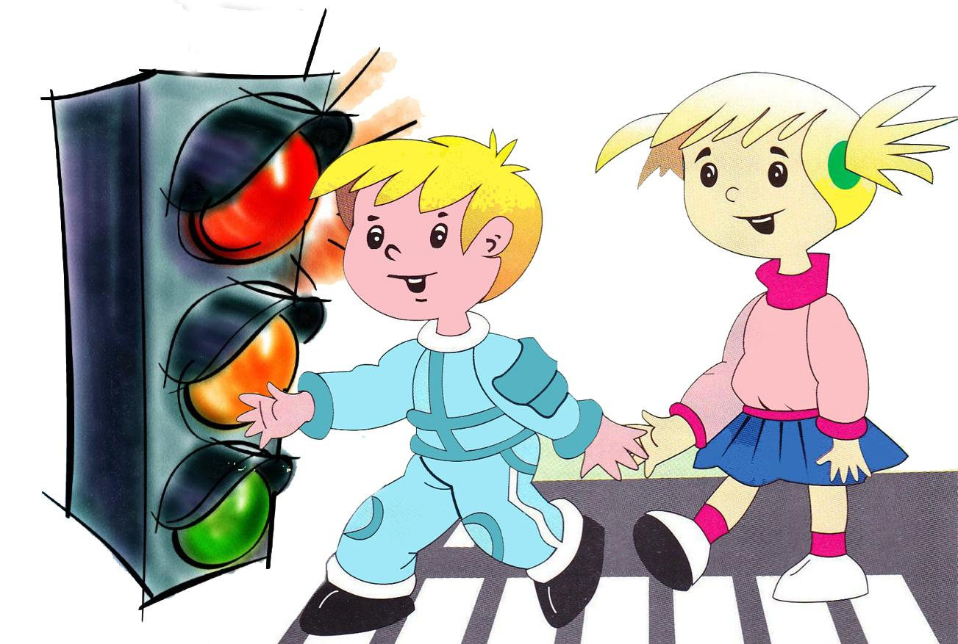
2015г.

Содержание

- Пояснительная записка……………………………………………………………………………………………………………3
- Содержание образовательной деятельности с дошкольниками по освоению правил дорожного движения……………… 8
- Мониторинг уровня знаний, умений и навыков детей по освоению ПДД…………………………………………………...35
- Используемая литература………………………………………………………………………………………………………..43
- Приложение………………………………………………………………………………………………………………………45

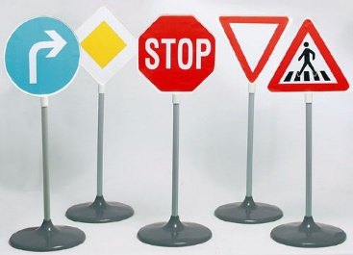

- Пояснительная записка

Актуальность программы связана с тем, что из года в год увеличивается поток автомобилей на дорогах города, что создаёт объективную реальность возникновения дорожно-транспортных происшествий. Причём несчастные случаи всё чаще происходят не на больших транспортных магистралях, а на маленьких дорогах, рядом с остановками, а иногда и во дворе дома. К сожалению, зачастую причиной дорожно-транспортных происшествий бывают дети. Поэтому обеспечение безопасности движения становится всё более важной государственной задачей, и особое значение приобретает заблаговременная подготовка самых маленьких пешеходов и пассажиров – детей, которых уже за дверью собственной квартиры подстерегают серьёзные трудности и опасности. Предоставленные около дома самим себе, дети, особенно младшего возраста, мало считаются с реальными опасностями. Объясняется это тем, что они не умеют правильно определить расстояние до приближающейся машины и её скорость, у них ещё не выработалась способность предвидеть опасность.
Ежегодно на дорогах городов нашей страны совершаются сотни дорожно-транспортных происшествий, в результате которых десятки детей погибают, сотни получают ранения и травмы. Именно поэтому дорожно-транспортный травматизм остается приоритетной проблемой общества, требующей решения, при всеобщем участии и самыми эффективными методами.
Первым учителем, который может помочь обществу решить эту проблему должен стать воспитатель детского сада и родители. Но, как правило, родители не всегда знают правила дорожного движения или не всегда выполняют их, имеют смутное представление о проблеме детского дорожно-транспортного травматизма. Правила дорожного движения едины для всех: детей и взрослых. К сожалению, они написаны «взрослым» языком без всякого расчета на детей. Поэтому главная задача воспитателей и родителей – доступно разъяснить правила ребенку, а при выборе формы обучения донести до детей смысл опасности несоблюдения правил, при этом, не исказив их содержания. Только совместными усилиями воспитателей и родителей, используя их знания, терпение и такт, возможно, научить наших детей навыкам безопасного общения со сложным миром перехода улиц и дорог.
Целесообразность проведения данной работы объясняется фактом участия детей дошкольного возраста в дорожно-транспортных происшествиях и особенностями дошкольного возраста, в котором формируются устойчивые поведенческие навыки и привычки. Важно в дошкольном возрасте заложить фундамент жизненных ориентировок в окружающем, и всё, что ребёнок усвоит в детском саду, прочно останется у него навсегда. Поэтому учить детей дорожной грамоте, культуре поведения в общественном транспорте, следует с самого раннего детства.
Цель программы:

- Формировать у дошкольников устойчивых навыков безопасного поведения на улицах города.
Задачи:

- Формировать у детей умение своевременно реагировать на проблемные ситуации на дороге;
- Прививать устойчивые навыки безопасного поведения на дороге в любой дорожной ситуации;
- Воспитывать умение самостоятельно пользоваться полученными знаниями в повседневной жизни, культуру поведения на дороге.
- Повысить интерес у родителей воспитанников ДОУ по правилам дорожного движения и безопасному поведению на дороге.

Принципы построения программы:

- Последовательности – любая новая ступень в обучении ребёнка опирается на уже освоенное в предыдущем.
- Наглядности - дети должны сами все увидеть, услышать, потрогать и тем самым реализовать стремление к познанию.
- Деятельности - включение ребёнка в игровую, познавательную, поисковую деятельность с целью стимулирования активной жизненной позиции.
- Интеграции - интегративность всех видов детской деятельности, реализующихся в образовательном процессе.
- Дифференцированного подхода - решаются задачи эффективной педагогической помощи детям в совершенствовании их личности, способствует созданию специальных педагогических ситуаций, помогающих раскрыть психофизические, личностные способности и возможности воспитанников.
- Преемственности взаимодействия с ребёнком в условиях дошкольного учреждения и семьи - ничто не убеждает лучше примера родителей.
Срок реализации программы:

- Ежегодно.
Формы работы с дошкольниками:

Программа предполагает систематическую разноплановую работу, использование творческих форм и методов обучения и воспитания детей, а также активные формы организации обучения и просвещения родителей по данной проблеме. Комплексное решение вопросов, сотрудничество с ГИБДД, в ходе реализации программы способно изменить деятельность дошкольного учреждения, создать условия для привития детям устойчивых навыков безопасного поведения на дороге. Данная система работы вызовет практический интерес, послужит справочным материалом для педагогов ДОУ, родителей, позволяющим доступно разъяснять детям Правила дорожного движения.
Используемые в ходе работы ситуационные формы обучения, максимальное разнообразие приемов и средств, не формальность, творческий поиск позволяют:
- ребенку научиться предвидеть опасные ситуации и правильно их оценивать, создавать модель поведения на дороге;
- привлекает родителей к осуществлению взаимодействия с дошкольным образовательным учреждением.
Работа в ходе реализации программы может быть специально организованна, а также внедрена в обычные плановые формы работы.

Образовательная деятельность
-Экскурсии,
-походы,
-наблюдения
-занятия
-индивидуальные беседы
.
Р
А
Б
О
Т
А

С

Д
Е
Т
М
И

Самостоятельная деятельность
-Игры,
-развлечения,
-викторины.

Взаимодействие с родителями

Ожидаемые результаты:

- Расширение представлений детей об окружающей дорожной среде и правилах дорожного движения;
- Сформированность навыков спокойного, уверенного, культурного и безопасного поведения в дорожно-транспортной среде;
- Умения детей предвидеть опасные ситуации и обходить их;
- Повышение активности детей к обеспечению безопасности дорожного движения.
Формы подведения итогов реализации программы:

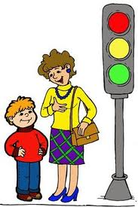
- Мониторинг знаний, умений и навыков детей по ПДД в конце учебного года;
- Анкетирование родителей;
- Выставки рисунков, поделок, творческих работ, атрибутов;
- Участие в муниципальных, городских соревнованиях.

2. Содержание образовательной деятельности с детьми по формированию основ безопасности
Календарно - тематического планирования работы педагога по обучению дошкольников правилам дорожного движения с учетом реализации календаря жизни МБДОУ «Детский сад №81» г. Воркуты

Месяц, неделя | II младшая группа | Средняя группа | Старшая группа | Подготовительная группа
Сентябрь  (4 неделя) | 1. «Собери светофор» | 1. « Знакомство с автоклассом.»  Ориентация на местности. | 1. «Знакомство с макетом части города.» | 1. «Диагностика уровня знаний детей по ПДД»
Октябрь  (3 неделя) | «Путешествие в страну светофорию.» | «Цвета их последовательность и значение в дорожном движении» | «Формирование знаний поведения на остановках общественного транспорта и в общественном транспорте» | «Знаки предупреждающие пешеходов об опасности.»
Ноябрь  (3 неделя) | «Мой друг светофор.» | «Городской общественный транспорт» | «Общее знакомство детей с дорожными знаками» | «Запрещающие знаки.»
Декабрь  (2 неделя) | «Виды транспорта.» | «Я еду в транспорте» | «Ознакомление детей с запрещающими знаками» | «Путешествие в метро»
Январь  (2 неделя) | «Сигналы и движения .Передвижение в заданном направлении.» | «Железнодорожный транспорт» | «Знакомство детей с информационно-указательными знаками» | «Приключение Незнайки в восьмом микрорайоне»
Февраль  (3 неделя) | «Репка на новый лад» | «Знаки сопутствующие железной дороге» | «Ознакомление со знаками сервиса» | «Неправильная карта»
Март  (3 неделя) | «Когда мы пассажиры» | «Гужевой транспорт» | «Обобщение и систематизация представлений о действиях по выполнению по ПДД» | «Автомобили бывают разные»
Апрель  (4 неделя) | «Улицы нашего города.» | «На перекрестках и площадях» | «Закрепление и систематизация ПДД» | «Приключения зайченка»
Май  (2 неделя) | «Волшебный цветок Диагностика уровня знаний по ПДД.» | «Правила поведения на улицах и дорогах .Переход улиц и дорог» | «По схеме макета микрорайона научить определять безопасный маршрут от дома до школы » | «Викторина по ПДД»

Перспективный план работы по обучению детей правилам дорожного движения в младшей группе

Задачи:

1. Расширять ориентировку в окружающем пространстве. Знакомить детей с правилами дорожного движения.
2. Учить различать проезжую часть дороги, тротуар, понимать значение зеленого желтого и красного сигнала светофора.
3. Формировать первичное представление о безопасном поведении на дорогах (переходить дорогу, держась за руку взрослого).
4. Знакомить с работой водителя.
Итоги освоения содержания работы по формированию у младших дошкольников основ безопасности

- Без взрослых выходить на дорогу нельзя;
- Знать элементы дороги: дорога - проезжая часть, тротуар, пешеходный переход, перекресток;
- Знать виды транспорта: автобус, легковой автомобиль, грузовой автомобиль, мотоцикл, велосипед.

Месяц, неделя |  | Тематика и мероприятия | Образовательные задачи | Образовательная деятельность | Компонент ДОУ | Оснащение предметно-  развив. среды для организации самост. деят. дет. | Взаимодействие с родителями
Сентябрь  (2 неделя) |  | Диагностика уровня знаний детей по ПДД»  Собери светофор | При выполнении заданий учитывать уровень подготовленности детей | Занятие «Светофор» (Т.И.Данилова Программа «Светофор»-с.48), «Знакомимся со светофором и пешеходом» («Я и мир» Мосалова Л.Л.-с.15)  Д/и: «Собери светофор»;  П/и: «Бегите к флажку», «Светофор»;  Аппликация «Светофор»;  Заучивание стихотворения С.Михалкова «Светофор»;  Катание на велосипедах в автогородке детского сада. | - макет светофора;  - дид. материал к игре;  - атрибуты к играм; | Д/и: «Красный и зеленый»;  Дид. материал и  атрибуты к играм; | Информация для родителей к родительскому собранию по ПДД.
Октябрь  (3 неделя) |  | «Путешествие в страну Светофорию» | Познакомить с автоклассом.  Научить различать цвет и форму | Занятие: «Труд водителя» (Т.И.Данилова Программа «Светофор»-с.47);  Беседа «Кого называют водителем?» («Скоро в школу!» Д.Майдельман)  СРИ: «Водители»;  П/и: «Воробышки и автомобиль», «Цветные автомобили», «Будь внимателен», «Ловкий пешеход», «Водители, на старт!»; (Т.И.Данилова Программа «Светофор»-с.195);  Д/и: «Что надо для поездки?». | -Д\И форма и цвет»  - атрибуты к играм; | Д/и: «Что надо для поездки?» | Конкурс рисунков Страна светофория(совместно с родителями).
Ноябрь  (3 неделя) |  | Мой друг светофор |  | Занятие «Обязанности пешехода»;  Целевая прогулка к пешеходному переходу;  Беседа по картине «Пешеход»  Чтение стихотворения С.Михалкова «Про одного мальчика»;  Д/и: «Мы-пешеходы»;  П/и: «Ловкий пешеход», «Пешеходы и транспорт»;  Рисование «Дорожка для пешеходов»;  Катание на велосипедах в автогородке детского сада. | - картина «Пешеход»;  - дид. материал к игре;  - атрибуты к играм;  - раздаточный материал для рисования; | Картина «Пешеход»;  Дид. материал и  атрибуты к играм; | Папка передвижка «Опасные ситуации на дороге».
Декабрь  (2 неделя) |  | «Транспорт» | познакомить детей с различным видом транспорта. | Занятие по картине «Машины бывают разные» (Альбом «Правила-наши помощники» А.В.Горская), «Грузовая машина» (Т.И.Данилова Программа «Светофор»-с.42);  Беседа: «Предупреждение несчастных случаев в автомобиле» (Т.И.Данилова Программа «Светофор»-с.149);  Целевая прогулка к проезжей части;  Слушание музыкального произведения М.Р.Раухвергер «Автомобиль»;  Д/и: «Собери машину», «Почини технику», «Подбери груз к машине» (Т.И.Данилова Программа «Светофор»-с.42);  П/и: «Воробышки и автомобиль», «Цветные автомобили» (Т.И.Данилова Программа «Светофор»-с.195);  СРИ: «Водители»;  Чтение М.Пожарского «Машины»;  Инсценировка стихотворения А.Барто «Грузовик»;  Рисование»Разноцветные колеса». | -альбом «Транспорт»;  - аудиозапись;  - дид. материал к игре;  - атрибуты к играм;  - игрушки: грузовик, кот;  - раздаточный материал для рисования; | Д/и: «Собери машину», «Почини технику», «Подбери груз к машине»;  Атрибуты к играм; | Памятка для родителей: «Предвидеть + научить = уберечь» (Образовательная область «Безопасность»- с.114).
Январь  (2 неделя) |  | « Сигналы и движения Передвижение в заданном направлении. | Познакомить детей с правилами поведении на улице. | Беседа: «Предупреждение несчастных случаев на улице» (Т.И.Данилова Программа «Светофор»-с.149);  Театрализованное представление «Незнайкина прогулка»;  Д/и: «Как избежать неприятностей?»  Чтение произведения Л. Петрушевской «Поросенок Петр и машина»;  Катание на велосипедах в автогородке детского сада;  П/и: «Птицы и автомобиль», «Цветные автомобили»; | - иллюстрации «Как избежать неприятностей?»  - куклы;  - дид. материал к игре. | Д/и: «Как избежать неприятностей?»;  Атрибуты к играм; | Краткая энциклопедия правил безопасности на улице для взрослых и детей (Т.И. Данилова Программа «Светофор»-с.32).
Февраль  (3 неделя) |  | Репка на новый лад. | Закреплять знания детей о правилах дорожного движения через спортивный досуг. | Спортивный досуг с элементами правил дорожного движения | - атрибуты и пособия для спортивного досуга. | Д/и на закрепление правил дорожного движения. | Спортивный досуг совместно с родителями.
Март  (3 неделя) |  | «Мы - пассажиры» | Познакомить детей с правилами поведения в автобусе. | Беседа «Правила поведения в общественном транспорте» (Образовательная область «Безопасность»- с.98), «Правила поведения в транспорте» (Т.И.Данилова Программа «Светофор»-с.150);  Рассматривание картины «Едем в автобусе»;  Целевая прогулка к автобусной остановке;  СРИ: «Автобус», «Мы- пассажиры»;  Словесная игра «Вежливые пассажиры»; | - картина «Едим в автобусе»;  - атрибуты к играм; | Атрибуты к играм; | Информация для родителей «Научим детей правилам поведения в автобусе».
Апрель  (4 неделя) |  | Улицы нашего города | Выявить усвоение детьми знаний о ПДД. | Диагностическое обследование детей по вопросам. | - демонстра- ционные картины, макеты, схемы. |  | Анкетирование для родителей (ПРИЛОЖЕНИЕ 1).
Май  (2 неделя) |  | Диагностика уровня знаний. | Закреплять знания правил движения по поселку. | Целевая прогулка «Знакомство с улицей»;  Игра в песочнице «Построим улицу»; Чтение книги М.Приходкина «По улицам города» и М.Дружинина «Моя улица»;  Рассматривание иллюстраций по теме «Улица»;  Рисование мелками на асфальте «Машины на нашей улице»;  Д/и: «Забавный лабиринт», «Перейди улицу», «Кто больше знает?»;  Выставки рисунков, поделок, творческих работ. | - выносной материал;  - альбом «Правила-наши помощники» А.В.Горская;  - мелки цветные;  - дид. материал к играм. | Д/и: «Забавный лабиринт», «Перейди улицу», «Кто больше знает?». | Информация для родителей к родительскому собранию по ПДД.

Перспективный план работы по обучению детей правилам дорожного движения в средней группе

Задачи:

1. Развивать наблюдательность, совершенствовать ориентировку детей на ближайшей к детскому саду местности;
2. Знакомить с понятиями «улица», «дорога», «перекресток», «остановка общественного транспорта» и элементарными правилами поведения на улице. Подводить детей к осознанию необходимости соблюдать правила дорожного движения.
3. Уточнять и закреплять знания детей о назначении светофора и работе полицейского.
4. Знакомить со знаками дорожного движения «пешеходный переход», «остановка общественного транспорта».
5. Формировать навыки культурного поведения в общественном транспорте.
Итоги освоения содержания работы по формированию у дошкольников основ безопасности

Знать:
- Элементы улицы (дорога, тротуар, дома, перекресток);
- Кто является участником дорожного движения (пешеход, водитель, пассажир);
- Элементы дороги (дорога, проезжая часть, тротуар, пешеходный переход, перекресток, разделительная полоса);
- Транспортные средства (автобус, мотоцикл, велосипед, автобус, трамвай, троллейбус, специальные транспортные средства);
- Основные сигналы светофора;
- Правила движения пешеходов в установленных местах;
- Правила посадки, движения и высадки в общественном транспорте;
- Без взрослых переходить проезжую часть и ходить по дороге нельзя.

Месяц, неделя | Тематика и мероприятия | Образовательные задачи | Образовательная деятельность | Компонент ДОУ | Оснащение предметно-  развив. среды для организации самост. деят. дет. | Взаимодействие с родителями
Сентябрь  (4 неделя) | Знакомство с автоклассом .Ориентация на местности | Закреплять знания детей о работе светофора и его назначении. | Занятие: «Знакомимся со светофором» (Мосалова Л.Л. «Я и мир»-с.15)  Беседа: «В гостях у светофора» (Т.И.Данилова Программа «Светофор»-с.140)  Д/и: «Светофор», «Собери машину»  П/и: «Пешеходы и автомобили», «Будь внимателен», «Светофор», «Красный, желтый, зеленый» (Т.И.Данилова Программа «Светофор»-с.195);  Заучивание стихотворения Р.Фархади «У любого перекрестка нас встречает светофор»  Кукольный театр «Бездельник светофор» (инсценировка произведения С.Михаркова «Бездельник светофор»)  Чтение: «Мой приятель – светофор» (С.Прокофьев), «Светофор» (И.Пляцковский) | - дид. материал к НОД;  - макет светофора;  - дид. материал и атрибуты к играм;  - куклы;  - иллюстрации к рассказам. | Д/и: «Светофор», «Собери машину»;  Макет светофора. | Информация для родителей к родительскому собранию по ПДД.
 |  | Выявить уровень знаний детей о ПДД. | Диагностическое обследование детей по вопросам. | - демонстра- ционные картины, макеты, схемы. |  | Анкетирование для родителей (ПРИЛОЖЕНИЕ 1).
Октябрь  (3 неделя) | Цвета их последовательность в дорожном движенн. | Расширять знания детей о профессии водителя | Занятие: «Труд водителя» (Т.И.Данилова Программа «Светофор»-с.78);  Беседа «Кого называют водителем?» («Скоро в школу!» Д.Майдельман)  СРИ: «Водитель»;  П/и: «Воробышки и автомобиль», «Цветные автомобили», «Пешеходы и автомобили», «Будь внимателен», «Ловкий пешеход» (Т.И.Данилова Программа «Светофор»-с.195);  Д/и: «Что надо для поездки?» | - альбом «Профессии»  - атрибуты к играм; | Д/и: «Что надо для поездки?» | Конкурс рисунков «Все профессии хороши, выбирай на вкус» (совместно с родителями)
Ноябрь  (3 неделя) | Городской общественный транспорт | Расширять знания детей о ПДД и дорожных знаках для пешеходов. | Занятие по картине «Пешеходы и пассажиры», «Соблюдение правила безопасного движения», «Дорога в городе» (Альбом «Правила-наши помощники» А.В.Горская);  Беседа: «Правила перехода через улицу» (Т.И.Данилова Программа «Светофор»-с.150);  Чтение: стихотворения В.Тимофеева «Для пешеходов», рассказ Я.Пишумов «Самый лучший переход»,рассказ А.Дорохов «Перекресток», книга А.Тюняева «Правила дорожного движения»;  Д/и: Расставь знаки», «Угадай дорожный знак», «Учим дорожные знаки», «Дорожные происшествия»;  Игра в автогородке: «Мы учимся соблюдать ПДД»;  Рисование «Пешеходный переход»;  П/и: «Цватные автомобили», «Светофор» «Пешеходы и автомобили», «Ловкий пешеход», «Забавный лабиринт»;  Просмотр мультфильма «Смешарики» Правила поведения на дороге». | - альбом «Правила-наши помощники» А.В.Горская;  - дид. материал к играм;  - макеты дорожных знаков, светофора.  - раздаточный материал для рисования;  - атрибуты к играм;  - видеозапись. | Д/и: Расставь знаки», «Угадай дорожный знак», «Учим дорожные знаки» | Папка-передвижка «Безопасность на дорогах»
Декабрь  (2 неделя) | Я еду в транспорте. | Закреплять у детей знания о легковом, грузовом и пассажирском транспорте. | Занятие по картине «Машины бывают разные» и «Городской (маршрутный) транспорт» (Альбом «Правила-наши помощники» А.В.Горская);  Беседа: «История автомобиля», «Грузовой транспорт», «Легковой транспорт», «Предупреждение несчастных случаев в автомобиле» (Т.И.Данилова Программа «Светофор»-с.149);  Выставка игрушечных автомобилей;  Целевая прогулка к автобусной остановке;  Д/и: «Сложи машину из кубиков», «Почини технику», «Собери машину», «Кто поедет первым?»;  СРИ: «Автобус»;  Конструирование «Транспорт»;  Аппликация «Автобус»;  Загадки о транспорте;  П/и: «Воробышки и автомобиль», «Цветные автомобили», «Пешеходы и автомобили», «Будь внимателен», «Ловкий пешеход» (Т.И.Данилова Программа «Светофор»-с.195);  Просмотр мультфильма «Смешарики. Транспорт нашего города». | - альбом «Правила-наши помощники» А.В.Горская;  - иллюстрации – грузовой и легковой транспорт  - игрушечные автомобили;  - дид. материал к играм;  - атрибуты к игре;  - конструктор;  - раздаточный материал для аппликации;  - атрибуты к играм;  - видеозапись. | Д/и: «Сложи машину из кубиков», «Почини технику», «Собери машину»;  Конструктор;  Плакаты «Транспорт». | Памятка для родителей: «Предвидеть + научить = уберечь» (Образовательная область «Безопасность»- с.114)
Январь  (2 неделя) | Железнодорожный транспорт. | Уточнить знания детей об опасности игр у проезжей части. | Занятие по картине «Игры на улице» (Альбом «Правила-наши помощники» А.В.Горская), «Поведение детей на улице» (В.Р.Клименко, «Обучайте дошкольников Правилам движения» - с.12);  Беседа: «Где можно играть?», «Предупреждение несчастных случаев на улице» (Т.И.Данилова Программа «Светофор»-с.149);  Д/и: «Найди ошибку»;  Рисование: «Мы с друзьями на прогулке» Чтение: стихотворение С.Маршака «Мяч»,  рассказ Т.Шорыгина «Волшебный мяч»;  Целевая прогулка на детскую площадку в близлежащий двор;  П/и: «Воробышки и автомобиль», «Цветные автомобили», «Светофор» «Пешеходы и автомобили», «Будь внимателен» (Т.И.Данилова Программа «Светофор»-с.195). | - альбом «Правила-наши помощники» А.В.Горская;  - дид. материал к игре;  - раздаточный материал для рисования;  - атрибуты к играм; | Д/и: «Найди ошибку»;  Альбом «Правила-наши помощники» А.В.Горская. | Составление план-схемы родителей и детей с особо опасными участками и места благоприятные для разнообразных игр детей.
Февраль  (3 неделя) | Знаки сопутствующие железной дороге. | Закреплять знания детей о правилах дорожного движения через спортивный досуг. | Спортивный досуг с элементами правил дорожного движения | - атрибуты и пособия для спортивного досуга. | Д/и на закрепление правил дорожного движения. | Спортивный досуг совместно с родителями.
Март  (3 неделя) | Мы пассажиры | Учить детей соблюдать элементарные правила поведения в общественно транспорте. | Занятие по картине «Пешеходы и пассажиры» (Альбом «Правила-наши помощники» А.В.Горская);  Беседа: «Правила поведения в транспорте» (Т.И.Данилова Программа «Светофор»-с.150);  СРИ: «Автобус»;  Театрализованное представление «Незнайка-путешественник»;  Д/и: «Повторяй друг за другом»; | - альбом «Правила-наши помощники» А.В.Горская;  - атрибуты к игре;  - куклы; | Атрибуты к играм;  Плакат «Пешеходы и пассажиры» | Краткая энциклопедия правил безопасности на улице для взрослых и детей (Т.И. Данилова Программа «Светофор»-с.32);
Апрель  (4 неделя) | На перекрестках и площадях | Выявить уровень усвоения детьми заданного объема знаний по ПДД. | Диагностическое обследование детей по вопросам. | - демонстрационные картины, макеты, схемы. |  | Анкетирование для родителей (ПРИЛОЖЕНИЕ 1).
Май  (2 неделя) | Правила поведения на улицах и дорогах .Переход улиц и дорог. | Закреплять знания правил движения по поселку. | Занятие «Путешествие по поселку», «Какая она, улица» (Альбом «Правила-наши помощники» А.В.Горская);  Беседа: «Правила перехода через улицу» (Т.И.Данилова Программа «Светофор»-с.150);  Целевая прогулка по улицам поселка;  СРИ: «Строим новый микрорайон»;  П/и: «Светофор», «Пешеходы и автомобили», «Перекресток», «Перейди улицу» (Т.И.Данилова Программа «Светофор»-с.195);  Аппликация «Город наш любимый» (коллективная работа);  Игра в автогородке: «Мы учимся соблюдать ПДД»;  Д/и: «Почему?»;  Викторина «Кто больше знает?»;  Просмотр слайд – презентации на мультимедийном экране «Правилам движения -наше уважение!»;  Выставки рисунков, поделок, творческих работ. | - альбом «Правила-наши помощники» А.В.Горская  - атрибуты к играм;  - макеты дорожных знаков, светофора.  - раздаточный материал для аппликации;  - видеозапись. | Макеты дорожных знаков, светофора, атрибуты к играм;. | Информация для родителей к родительскому собранию по ПДД.

Перспективный план работы по обучению детей правилам дорожного движения в старшей группе

Задачи:

1. Уточнять знания детей об элементах дороги (проезжая часть, пешеходный переход, тротуар), о движении транспорта, о работе светофора.
2. Знакомить с названиями ближайших к детскому саду улиц, и улиц на которых живут дети.
3. Знакомить с правилами дорожного движения, правилами передвижения пешеходов и велосипедистов.
4. Продолжать знакомить с дорожными знаками: «дети», «остановка трамвая», «остановка автобуса», «пешеходный переход», «пункт первой медицинской помощи», «пункт питания», «место стоянки», «въезд запрещен», «дорожные работы», «велосипедная дорожка».

Итоги освоения содержания работы по формированию у дошкольников основ безопасности

- Дети знают, что перед переходом проезжей части остановиться у края проезжей части, посмотреть налево, потом направо, а затем еще раз налево и, если нет опасности – переходить проезжую часть;
- Знают, что ходить нужно по дороге и переходить проезжую часть дороги только в разрешенных местах;
- Соблюдают правила безопасного поведения в общественном транспорте.

Месяц, неделя | Тематика и мероприятия | Образовательные задачи | Образовательная деятельность | Компонент ДОУ | Оснащение предметно-  развив. среды для организации самост. деят. дет. | Взаимодействие с родителями
Сентябрь  (2 неделя)  (4 неделя) | Мониторинг | Закреплять знания детей о сигналах светофора. | Беседа: «Сигналы светофора» (А.Н.Мальцев «Детям о правилах дорожного движения!);  КВН «Твой приятель светофор» (Т.И.Данилова Программа «Светофор»-с.128);  Инсценировка стихотворения «Три чудесных цвета» (Т.И.Данилова, Программа «Светофор»-с.160);  Чтение: «Мой приятель - светофор» С.Прокофьев, «Светофор» И.Пляцковский;  Д/и: «Светофор», «Красный, желтый, зеленый»;  П/и: «Пешеходы и автомобили», «Будь внимателен», «Светофор», «Красный, желтый, зеленый» (Т.И.Данилова, Программа «Светофор»-с.195);  Лепка «Веселый светофор». | - макет светофора;  - атрибуты и пособия для КВНа;  - макет светофора, круги: красный, желтый, зеленый;  - дид. материал к играм;  - атрибуты к играм;  - раздаточный материал для лепки; | Д/и: «Светофор», «Красный, желтый, зеленый»;  Макет светофора;  Дид. материал к играм. | Информация для родителей к родительскому собранию по ПДД.
 | Знакомство с макетом части города | Выявить уровень знания у детей о ПДД. | Диагностическое обследование детей по вопросам. | - демонстра- ционные картины, макеты, схемы. |  | Анкетирование для родителей (ПРИЛОЖЕНИЕ 1).
Октябрь  (3 неделя) | Формирование знаний поведения на остановках общественного транспорта и в общественном транспорте | Познакомить детей с профессией «Регулировщик». | Занятие «Кто регулирует движение транспорта и пешеходов» (В.Р.Клименко «Обучайте дошкольников правилам движения» - с.12);  Беседа «Вот какими бывают сигналы регулировщика» (Д.Майдельман «Скоро в школу»);  Чтение: «Дядя Степа – милиционер» С.Михалков, «Посмотрите, постовой» Я.Пишумов;  СРИ в автогородке «Регулировщик». | - альбом «Правила-наши помощники» А.В.Горская;  - иллюстрации с изображением жестов регулировщика;  - атрибуты к игре. | Картина «Профессия регулировщик» | Интеллектуальная игра с участием родителей «Что,где, когда?».
Ноябрь  (3 неделя) | Ознакомление со знаками | Закреплять знания детей о дорожных знаках и ПДД. | Экскурсия «Дорожная азбука» (Т.И.Данилова, Программа «Светофор» -с.64);  Занятие «О чем говорит улица» (Т.И.Данилова, Программа «Светофор» -с.98), «Соблюдаем правила безопасного движения» (Альбом «Правила-наши помощники» А.В.Горская), «Учим правила дорожного движения» (Журнал «Воспитатель ДОУ» №5/2008 – с.82), «Зачем нужны дорожные знаки» (Методическое пособие «Как обеспечить безопасность дошкольников», К.Ю.Белая – с.69);  Беседа «Дорожные ловушки»;  Чтение «Правила дорожного движения для пешеходов» (Д.Майдельман «Скоро в школу»);  Рисование «Дорожный знак»;  Д/и: «Угадай дорожный знак», «Слушай – запоминай», «Какой это знак?»;  П/и: «Ловкий пешеход», «Перекресток», «Пешеходы и транспорт». | - дорожные знаки;  - альбом «Правила-наши помощники» А.В.Горская;  - дид. материал и атрибуты к играм;  - раздаточный материал для рисования; | Альбом «Правила-наши помощники» А.В.Горская; | Консультация для родителей по ПДД «Легко ли научить ребенка правильно вести себя на дороге?»
Декабрь  (2 неделя) | Запрещающие знаки | Расширять у детей знания о видах транспорта. | Занятие: «История транспорта» (Т.И.Данилова, Программа «Светофор» -с.84), «Машины на нашей улице» (Т.И.Данилова, Программа «Светофор» -с.74), «Городской (маршрутный) транспорт» (Альбом «Правила-наши помощники» А.В.Горская);  Беседа: «Виды транспорта», «Знакомство с транспортом» (Методическое пособие «Как обеспечить безопасность дошкольников», К.Ю.Белая – с.73);  Экскурсия к проезжей части;  Аппликация «Грузовая машина»;  Чтение: «Пассажир» А.Дорохов, книга «Служебные машины» М.Дружинина;  Загадки о транспорте;  Выставка любимых машин;  Д/и: «Виды транспорта», «Узнай по описанию», лото «Транспорт»;  П/и: «Цветные автомобили», «Воробышки и автомобиль». | - альбом «Правила-наши помощники» А.В.Горская;  - плакат «Транспорт»;  - раздаточный материал для рисования;  - игрушечные автомобили;  - дид. материал и атрибуты к играм. | Плакат «Транспорт»;  Д/и: «Виды транспорта», «Узнай по описанию», лото «Транспорт»; | Конкурс рисунков совместно с родителями «Мы поедим, мы помчимся».
Январь  (2 неделя) | Информационно указательные знаки | Уточнить знания детей об опасности игр у проезжей части. | Занятие по картине «Игры на улице» (Альбом «Правила-наши помощники» А.В.Горская), «Игры во дворе» («Безопасность» Н.Н.Авдеева, О.Л.Князева, Р.Б.Стеркина-с.122), «Катание на велосипеде в черте города» («Безопасность» Н.Н.Авдеева, О.Л.Князева, Р.Б.Стеркина-с.124);  Беседа: «Предупреждение несчастных случаев на улице» (Т.И.Данилова Программа «Светофор»-с.149);  Д/и: «Найди ошибку», «Как избежать неприятностей?»;  Чтение рассказа Т.Шорыгина «Волшебный мяч»;  Рисование: «Мы с друзьями на прогулке»  Целевая прогулка на детскую площадку в близлежащий двор;  П/и: «Воробышки и автомобиль», «Цветные автомобили», «Светофор» «Пешеходы и автомобили», «Будь внимателен» (Т.И.Данилова Программа «Светофор»-с.195). | - альбом «Правила-наши помощники» А.В.Горская;  - иллюстрации «Как избежать неприятностей?»;  - раздаточный материал для рисования;  - атрибуты к играм. | Д/и: «Как избежать неприятностей?»;  Иллюстрации «Как избежать неприятностей?»; | Составление план-схемы родителей и детей с особо опасными участками и места благоприятные для разнообразных игр детей.
Февраль  (3 неделя) | Знаки сервиса | Закреплять знания детей о правилах дорожного движения через спортивный досуг. | Спортивный досуг с элементами правил дорожного движения | - атрибуты и пособия для спортивного досуга. | Д/и на закрепление правил дорожного движения. | Спортивный досуг совместно с родителями.
Март  (3 неделя) | Обобщение и систематизация представлений о действиях по выполнению ПДД. | Расширять знания детей о правилах поведения в транспорте. | Занятие по картине «Пешеходы и пассажиры» (Альбом «Правила-наши помощники» А.В.Горская), «Когда мы пассажиры» (В.Р.Клименко «Обучайте дошкольников правилам движения» - с.17);  Беседа: «Правила поведения в транспорте» (Т.И.Данилова Программа «Светофор»-с.150), «В городском транспорте» («Безопасность» Н.Н.Авдеева, О.Л.Князева, Р.Б.Стеркина-с.124);  Составление рассказа по картине «Едем в автобусе»;  Целевая прогулка к автобусной остановке;  СРИ: «Автобус», «Мы-пассажиры»;  Словесная игра «Вежливые пассажиры»; | - альбом «Правила-наши помощники» А.В.Горская;  - картина «Едем в автобусе»;  - атрибуты к играм. | Картина «Едем в автобусе»;  Атрибуты к играм. | Памятка для родителей: «Предвидеть + научить = уберечь» (Образовательная область «Безопасность»- с.114).
Апрель  (4 неделя) |  | Выявить уровень усвоения детьми заданного объема знаний по ПДД. | Диагностическое обследование детей по вопросам. | - демонстра- ционные картины, макеты, схемы. |  | Анкетирование для родителей (ПРИЛОЖЕНИЕ 1).
Май  (2 неделя) | По схеме макета микрорайона научить определять безопасный маршрут от дома до школы | Уточнять представления детей об улице, ее особенностях. | Занятие «Улица большого города» (Т.И.Данилова Программа «Светофор»-с.150), «Какая она, улица» (Альбом «Правила-наши помощники» А.В.Горская), «Мы знакомимся с улицей» и «Улица города» (Методическое пособие «Как обеспечить безопасность дошкольников», К.Ю.Белая – с.66, 70);  Целевая прогулка «Знакомство с улицей»;  Беседа «Где и как переходить улицу» (В.Р.Клименко «Обучайте дошкольников правилам движения» - с.8);  Чтение: «Перекресток» А.Дорохов, «Законы улиц и дорог» И.Серяков, «Моя улица» С.Михалков;  Д/и: «Найди и покажи отгадку», «Наша улица»;  СРИ в автогородке «Улица»;  П/и: «Светофор», «Пешеходы и автомобили», «Перекресток», «Перейди улицу», «Ловкий пешеход» (Т.И.Данилова Программа «Светофор»-с.195);  Выставки рисунков, поделок, творческих работ. | - альбом «Правила-наши помощники» А.В.Горская;  - дид. материал к играм;  - атрибуты и макеты к играм. | Д/и: «Найди и покажи отгадку», «Наша улица»;  Дид. материал, атрибуты и макеты к играм. | Информация для родителей к родительскому собранию по ПДД.

Перспективный план работы по обучению детей правилам дорожного движения в подготовительной группе

Задачи:

1. Систематизировать знания детей об устройстве улицы, о дорожном движении.
2.Продолжать знакомить с дорожными знаками-предупреждающими, запрещающими и информационно-указательными.
3. Подводить детей к осознанию необходимости соблюдать правила дорожного движения.
4. Расширять представления детей о работе ГИБДД
5. Воспитывать культуру поведения на улице и в общественном транспорте.
6. Развивать свободную ориентировку в пределах ближайшей к детскому саду местности.
7. Формировать умение находить дорогу из дома в детский сад на схеме местности.
Итоги освоения содержания работы по формированию дошкольников основ безопасности

- Дети умеют определять опасные дорожные ситуации и пути их безопасного решения;
- Умеют дать оценку действиям водителя, пешехода и пассажира в опасных ситуациях;
- Сформирован навык выбрать наиболее безопасный путь к школе;
- Сформирован навык воспринимать дорожную информацию во взаимодействии с другими явлениями (автомобиль быстро передвигается, в тумане расстояние до автомобиля кажется далеким, а на самом деле близко, на скользкой дороге тормозной путь увеличивается);
- Знают основные знаки и термины дорожного движения.
Месяц, неделя | Тематика и мероприятия | Образовательные задачи | Образовательная деятельность | Компонент ДОУ | Оснащение предметно-  развив. среды для организации самост. деят. дет. | Взаимодействие с родителями
Сентябрь  (4 неделя) | Мониторинг | Закреплять у детей знания правил уличного движения, знать о тротуаре, пешеходном переходе, перекрестке, назначение и сигналы светофора. | Занятие «Знай и выполняй правила уличного движения» (Методическое пособие «Как обеспечить безопасность дошкольников», К.Ю.Белая – с.67), «Где и как переходить улицу» (В.Р.Клименко «Обучайте дошкольников правилам движения» - с.8), «Твой приятель светофор» (Т.И.Данилова Программа «Светофор»-с.102);  Беседа «Улицы города»;  Экскурсия по улицам поселка;  СРИ в автогородке «Водители и пешеходы»;  Д/и: «Наша улица», «Виды перекрестков», «Улица города»;  Чтение: «Перекресток» А.Дорохов, «Самый лучший переход» Я.Пишумов, книга С.Волкова «Правила дорожного движения»;  Коллективное рисование «Улицы нашего поселка»;  Конструирование «Наша улица». | - иллюстрации улиц города;  - атрибуты к игре;  - дид. материал к игре;  - конструктор. | Д/и: «Наша улица», «Виды перекрестков», «Улица города»;  Иллюстрации улиц города;  Конструктор;  Атрибуты к игре;  Дид. материал к игре. | Родительское собрание с привлечением инспектора ГИБДД.
 | «Здравствуй, улица!» | Выявить уровень знания у детей о ПДД. | Диагностическое обследование детей по вопросам. | - демонстра- ционные картины, макеты, схемы. |  | Анкетирование для родителей (ПРИЛОЖЕНИЕ 1).
Октябрь  (3 неделя) | Знаки предупреждающие пешеходов об опасности | Уточнить знания детей о работе сотрудников ГИБДД, объяснить значение его жестов. | Экскурсия «Работа сотрудника ГИБДД» (Т.И.Данилова Программа «Светофор»-с.101);  Занятие «Кто регулирует движение транспорта и пешеходов?» (В.Р.Клименко «Обучайте дошкольников правилам движения» - с.12);  Беседа «Вот какими бывают сигналы регулировщика» (Д.Майдельман «Скоро в школу»), «Кто следит за порядком на дорогах?»;  Д/и: «Сигналы регулировщика»;  Работа с перфокартой «Сигналы регулирования дородного движения» (Т.И.Данилова Программа «Светофор»-с.102);  П/и: «Пешеходы и транспорт»;  СРИ в автогородке «Инспектор ГИБДД», «Регулировщик»;  Чтение: «Дядя Степа – милиционер» С.Михалков, «Посмотрите, постовой» Я.Пишумов; | - альбом «Правила-наши помощники» А.В.Горская;  - иллюстрации с изображением жестов регулировщика;  - дид. материал к игре;  - перфокарта;  - атрибуты к игре; | Альбом «Правила-наши помощники» А.В.Горская;  Иллюстрации с изображением жестов регулировщика;  Дид. материал и  атрибуты к играм; | Памятка для родителей «Ответственность родителей за поведение детей на дороге» (Т.И.Данилова Программа «Светофор»-с.115);
Ноябрь  (3 неделя) | Запрещающие знаки | Углублять у детей знания о дорожных знаках: предупреждающие, запрещающие, указательные и знаки сервиса. | Занятие «Зачем нужны дорожные знаки», «Улица города» (Методическое пособие «Как обеспечить безопасность дошкольников», К.Ю.Белая – с.69, 70);  Беседа «Опасные ситуации на улице», «О чем говорит улица» ;  Чтение «Правила дорожного движения для пешеходов» (Д.Майдельман «Скоро в школу»);  Рисование «Дорожный знак»;  Экскурсия «Дорожная азбука» (Т.И.Данилова, Программа «Светофор» -с.64);  Д/и: «Угадай дорожный знак», «Знаки на дорогах», «Какой это знак?», «Учим дорожные знаки»;  П/и: «Ловкий пешеход», «Перекресток», «Пешеходы и транспорт»;  СРИ в автогородке «Водители и пешеходы»; Практическая работа «Дорожные знаки» (Т.И.Данилова, Программа «Светофор» -с.37); | - макеты дорожных знаков;  - иллюстрации к игре «Как избежать неприятностей?»;  - раздаточный материал для рисования;  - дид. материал к игре;  - атрибуты к игре;  - перфокарта «Дорожные знаки», простые карандаши. | Д/и: «Угадай дорожный знак», «Знаки на дорогах», «Какой это знак?», «Учим дорожные знаки»;  Плакат «Наша улица». | Памятка для родителей: «Предвидеть + научить = уберечь» (Образовательная область «Безопасность»- с.114).
Декабрь  (2 неделя) | Метро | Познакомить детей с историей транспорта, его видами и назначением. | Занятие «Транспорт» (Г.М.Блинова, «Познавательное развитие детей 5-7 лет»-с.83), «Знакомство детей с классификацией транспорта: наземный, воздушный, водный» (Н.В.Алешина, «Ознакомление дошкольников с окружающим и соц.действительностью» -с.29), «В школе дорожных наук» (Журнал «Ребенок в детском саду»№3/2010–с.63)  Беседа «Служебный транспорт»;  Экскурсия к проезжей части;  Чтение Н.Носова «Автомобиль»;  Инсценировка «Москвиченок» (Т.И.Данилова, Программа «Светофор» -с.191);  Практическая работа «Выполни верно» (Т.И.Данилова, Программа «Светофор» -с.33);  Загадки о служебном транспорте;  Рассматривание плаката «Виды транспорта»; Выставка любимых машин;  Д/и: «Виды транспорта», «Узнай по описанию», лото «Транспорт»;  П/и: «Цветные автомобили», «Воробышки и автомобиль»;  Выставка «Транспорт на дороге»;  Раскраски «Транспорт» | - альбом «Правила-наши помощники» А.В.Горская;  - перфокарта «Выполни верно», фишки разного цвета.  - плакат «Виды транспорта»;  - дид. материал к игре;  - атрибуты к игре;  - игрушечные автомобили. | Д/и: «Виды транспорта», лото «Транспорт»;  Плакат «Виды транспорта»;  Дид. материал и  атрибуты к игре;  Игрушечные автомобили. | Конкурс рисунков совместно с родителями «Мы поедим, мы помчимся».
Январь  (2 неделя) | «Опасные игры на дорогах и вблизи дорожной части П.риключениев незнайки | Уточнить знания детей об опасности игр у проезжей части. | Беседы «Игры во дворе» («Безопасность» Н.Н.Авдеева, О.Л.Князева, Р.Б.Стеркина-с.122), «Катание на велосипеде в черте города» («Безопасность» Н.Н.Авдеева, О.Л.Князева, Р.Б.Стеркина-с.124), «Безопасное поведение на улице» («Безопасность» Н.Н.Авдеева, О.Л.Князева, Р.Б.Стеркина-с.127);  Чтение рассказа Т.Шорыгина «Волшебный мяч», «Как Стобед качался на качелях» Д.Орлова;  Д/и: «Найди ошибку», «Как избежать неприятностей?»;  Рисование: «На прогулке»  Целевая прогулка на детскую площадку в близлежащий двор;  П/и: «Воробышки и автомобиль», «Цватные автомобили», «Светофор» «Пешеходы и автомобили», «Будь внимателен» (Т.И.Данилова Программа «Светофор»-с.195);  Векторина «Кто больше знает?». | - альбом «Правила-наши помощники» А.В.Горская;  - дид. материал к игре;  - раздаточный материал для рисования;  - атрибуты к игре; | Д/и: «Как избежать неприятностей?»;  Альбом «Правила-наши помощники» А.В.Горская;  Дид. материал и  атрибуты к игре. | Составление план-схемы родителей и детей с особо опасными участками и места благоприятные для разнообразных игр детей.
Февраль  (3 неделя) | Неправильная карта | Закреплять знания детей о правилах дорожного движения через спортивный досуг. | Спортивный досуг с элементами правил дорожного движения. | - атрибуты и пособия для спортивного досуга. | Д/и на закрепление правил дорожного движения. | Спортивный досуг совместно с родителями.
Март  (3 неделя) | Автомобили бывают разные | Закреплять знания детей о правилах поведения в транспорте. | Беседа: «Правила поведения в транспорте» (Т.И.Данилова Программа «Светофор»-с.150); «Правила поведения в автомобиле» (Т.И.Данилова Программа «Светофор»-с.149);  Составление рассказа по картине «В автобусе»;  Целевая прогулка к автобусной остановке;  СРИ: «Автобус», «Мы-пассажиры»;  Словесная игра «Вежливые посажиры»;  Рассказать детям младших групп о ПДД; | - альбом «Правила-наши помощники» А.В.Горская;  - картина «В автобусе»;  - атрибуты к играм. | Альбом «Правила-наши помощники» А.В.Горская;  Картина «В автобусе»;  Атрибуты к играм. | Интеллектуальная игра с участием родителей «Что,где, когда?».
Апрель  (4 неделя) |  | Выявить уровень усвоения детьми заданного объема знаний по ПДД. | Диагностическое обследование детей по вопросам. | - демонстра- ционные картины, макеты, схемы. |  | Анкетирование для родителей (ПРИЛОЖЕНИЕ 1).
Май  (2 неделя) | Викторина по ПДД | Закрепить пройденный материал по ПДД. | Викторина «Что? Где? Когда?»;  Практическая работа «Угадай ребус» (Т.И.Данилова, Программа «Светофор» -с.40);  Заучивание стихотворения С.Михалкова «Моя улица»;  Разгадывание ребусов и кроссвордов «Дорожная азбука»;  Игры на макете «Улицы нашего города»;  Решение проблемных ситуаций;  Игра-путешествие «Микрорайон детского сада»;  Просмотр диафильмов по ПДД;  Коллективное рисование «Улицы нашего города»;  Рассказать детям младших групп о ПДД;  Д/и: «Знаки на дорогах», «Как избежать неприятностей?», «Светофор» (Т.И.Данилова Программа «Светофор»-с.192);  Игры в автогородке;  П/и: «Ловкий пешеход», «Перекресток», «Пешеходы и транспорт» (Т.И.Данилова Программа «Светофор»-с.195);  Игры-соревнования: «Забавный лабиринт», «Перейди улицу», «Рисуем знаки дорожного движения», «Светофор» (Т.И.Данилова Программа «Светофор»-с.198);  Выставки рисунков, поделок, творческих работ. | - альбом «Правила-наши помощники»; А.В.Горская;  - ребусы, кроссворды;  - макет улицы;  - видеозапись;  - раздаточный материал для рисования;  - дид. материал к игре;  - атрибуты к играм. | Д/и: «Знаки на дорогах», «Как избежать неприятностей?», «Светофор»;  Альбом «Правила-наши помощники». | Информация для родителей к родительскому собранию по ПДД.  Выпуск газеты для родителей «Правила пешеходов».

3. Мониторинг уровня знаний, умений и навыков детей по освоению ПДД

«Обеспечение безопасности движения становится важной государственной задачей, и особое значение приобретает обучение маленьких пешеходов, пассажиров, велосипедистов. Изучение ПДД следует рассматривать как составную часть общей воспитательной работы детских садов и школ.
Только при систематическом изучении правил, использование новых форм пропаганды ПДД, взаимодействия органов образования, здравоохранения и ГИБДД можно решить проблему детского травматизма». Чтобы оградить ребенка от опасности, нужно как можно раньше начать готовить его к встрече с улицей, знакомить с ПДД, с дорожными знаками. Следует научить его ориентироваться в пространстве. Это позволит уменьшить вероятность дорожно - транспортных происшествий.
Важнейшая роль в профилактике детского - транспортного травматизма принадлежит ДОУ. Воспитатели, педагогические работники, родители должны помочь ребенку стать дисциплинированным пешеходом, неукоснительно выполняющим ПДД.
Мониторинг проводится два раза в год:
1 – вводная (сентябрь);
2 - итоговая (апрель).
Уровни усвоения программы оцениваются по 3х балльной системе:
- высокий – 3 балла;
- средний – 2 балла;
- низкий – 1 балл.
Перечень знаний, которыми должен владеть дошкольник - выпускник по правилам дорожного движения

- Что такое дорога, тротуар, светофор, значение его сигналов; пешеход, водитель, пассажир.
2. Виды транспорта (грузовые и легковые автомобили, автобус, троллейбус, трамвай, поезд).
3. Пешеходный переход (наземный, подземный, надземный).
4. Правила перехода дороги (посмотреть налево, право и т.д.)
5. Опасные места на улицах и дорогах.
6. Проезжая часть, тротуар, пешеходная дорожка, пешеходный переход, дорожные знаки, светофор – транспортный, пешеходный.
7. Виды и назначение транспорта.
8. Опасные и безопасные действия.
9. На проезжей части и вблизи нее нельзя играть, бегать, ездить на велосипеде, роликах, самокате.

Основные понятия и термины по ПДД, которыми должны владеть дошкольник-выпускник:

Автобусная остановка - место остановки общественного транспорта для посадки и высадки пассажиров.
Водитель - человек, управляющий транспортным средством.
Двустороннее движение - транспорт движется в двух противоположных направлениях.
Дорога - часть улицы, по которой движутся машины, а также тротуары, обочины, разделительные полосы.
Железнодорожный переезд - любое пересечение дороги железнодорожными путями.
Одностороннее движение - транспорт движется в одном направлении.
Островок безопасности - место между разделительными полосами на проезжей части дороги, может быть обозначено треугольником.
Пассажир - человек, который помимо водителя находится в транспортном средстве.
Пешеход - человек, идущий по тротуару, обочине или переходящий улицу.
Пешеходный переход, подземный переход, надземный переход - место обозначенное для перехода через улицу.
Посадочная площадка - место, где пассажиры ожидают общественный транспорт. Если посадочная площадка отсутствует, транспорт ожидают на тротуаре или обочине.
Проезжая часть - часть дороги, предназначенная для движения транспорта. Проезжая часть бывает с односторонним (машины движутся только в одну строну) и двусторонним (машины движутся в разных направлениях), границы которых обозначены разделительными полосами.
Транспортное средство - транспорт, предназначенный для перевозки людей и груза.
Светофор - устройство для регулирования движения транспорта и пешеходов через дорогу.
Тротуар - часть дороги, предназначенная для движения пешехода, примыкающая к проезжей части, отделенная от нее газонами.
Улица - часть города или населенного пункта с дорогой, дорожными знаками, пешеходными переходами («зебра», подземный, надземный), домами и учреждениями, школами, детскими садами и др.
Участник дорожного движения - взрослый или ребенок, принимающий непосредственное участие в движении как пешеход, водитель, пассажир транспорта.

Проверка знаний ПДД в младших группах
вторая младшая, средняя группы

Проверка знаний во второй младшей и средней группах проводится на основе наблюдений через игровую деятельность.
Вопросы для проверки знаний ПДД
старшая группа

№ п/п | Вопрос | Ответ
1 | Что такое дорога? | Дорог а - часть улицы, по которой движутся машины, а также тротуар, обочина, разделительные полосы
2 | Что такое тротуар? | Тротуар - часть дороги, по которой ходят люди (пешеходы), он находится рядом с проезжей частью или отделен от нее газоном.
3 | Как нужно ходить по тротуару? | Идя по тротуару нужно держаться середины. Если идти близко к дороге, может сбить машина.
4 | Кого называют пешеходом? | Пешеходом называется человек, идущий по дороге, тротуару, обочине или переходящий улицу.
5 | Почему нельзя ходить по проезжей части? | По проезжей части нельзя ходить потому, чт о там едут машины. Пешеход, идущий по дороге, мешает водителям, по его вин е может произойти авария или погибнуть люди.
6 | Где можно переходить улицу? | Улицу можно переходить в специальных местах - пешеходных переходах. Если вблизи переходов нет, нужно убедиться, что нет движущегося транспорта, и только тогда переходить улицу.
7 | Для чего нужен светофор? | Светофор нужен для регулирования движения машин и пешеходов. Он показывает, когда нужно ехать машинам, когда переходить улицу пешеходам.
8 | Какие бывают светофоры? | Светофоры бывают 2 видов: для машин и для пешеходов.
9 | Какие сигналы подает светофор и что означает каждый сигнал? | Светофор подает сигналы трех цветов: красный, желтый, зеленый. Красный свет запрещает движение транспорта, желтый свет - предупредительный. Если желтый свет загорается после красного света - приготовьтесь - скоро можно буде т продолжить движение. Если желтый свет загорается после зеленого - будь внимателен - сейчас движение будет запрещено.
10 | Какие сигналы подает светофор для пешеходов? | Светофор для пешеходов подает два сигнала : красный - силуэт человека на светофоре стоит и зеленый - силуэт человека н а светофоре движется.
11 | Кто управляет машиной? | Машиной управляет водитель. Он должен знать устройство машины и ПДД. Во время езды водитель следит за дорогой, движущимися машинами, дорожными знаками , пешеходами.

Вопросы для проверки знаний ПДД
подготовительная группа

№ п/п | Вопрос | Ответ
1 | Что такое улица? | Улица - часть города или населенного пункта с дорогой, дорожными знаками , пешеходными переходами (зебра, подземный, надземный), домами и учреждениями , школами и детскими садами.
2 | Что такое дорога? | Дорога - часть улицы, по которой движутся машины, а также тротуар, обочина, разделительные полосы.
3 | Что такое проезжая часть? | Проезжая часть - часть дороги, предназначенная для движения транспорта. Он а бывает с односторонним (когда машин ы движутся только в одну сторону, в одном направлении) и двусторонним движение м (когда машины движутся в противоположных направлениях), границы которых обозначены разделительными полосами.
4 | Что такое тротуар? | Тротуар - часть дороги, предназначенная для движения пешехода, примыкающая к проезжей части, отделенная от не е газонами.
5 | Что такое пешеходный переход? | Пешеходный переход - участник проезжей части, обозначенный зеброй и предназначенный для движения пешеходов через дорогу.
6 | Что такое перекресток? | Перекресток - место пересечения двух дорог , регулируемое светофором.
7 | Что такое остановка? | Остановка- место, где останавливается транспорт для посадки и высадки пассажиров.
8 | Что такое железнодорожный переезд? | Железнодорожный переезд - пересечение дорог и железнодорожными путями.
9 | Для чего нужен светофор? | Светофор нужен для регулирования движения транспорта и пешеходов через дорогу.
10 | Какие бывают пешеходные переходы? | Пешеходные переходы предназначены для движения пешеходов через улицу и бывают трех видов: наземные (зебра), подземные, надземные.

Вопросы для проверки знаний
по теме «Опасные игры на дорогах и вблизи проезжей части»
старшая и подготовительная группа

№ п/п | Вопрос | Ответ
1 | Где ребенку можно играть, когда он выходи т из дома на прогулку? | Можно играть на детской площадке, во дворе.
2 | Должен ли ребенок быть внимательным, игра я во дворе? | Нужно быть очень внимательным, потому, ч то во двор часто заезжают машины. Они могут ехать на большой скорости и сбить ребенка.
3 | Почему нельзя играть на проезжей части? | Потому что проезжая часть предназначена дл я движения транспорта. Играя на проезжей част и, ребенок создает аварийную ситуацию, которая может закончиться ДТП, травмой или смертью.
4 | Почему нельзя играть около проезжей части? | Играя около проезжей части, ребенок может увлечься и выскочить на дорогу, попасть под проезжающую машину.
5 | Почему нельзя играть с мячом около проезжей части? | Когда играешь с мячом вблизи проезжей части, мяч может выскочить на дорогу, погнавшись за ним, можно попасть под машину.
6 | Почему нельзя ездить на велосипеде по проезжей части? | Ездить на велосипеде по проезжей част и разрешается детям после 14 лет Маленькие должны ездить на велосипедах н а детских площадках, во дворах, в специально отведенных местах. Катаясь, нужно соблюдать осторожность и быть внимательным, чтобы не причинить вред себе и другим.
7 | Почему нельзя кататься на санках около проезжей части? | Можно не рассчитать скорость движения санок, не успеть затормозить и выехать на проезжую часть, попасть под машину.
8 | Почему нельзя кататься с горки около проезжей част и даже если машин нет? | Спускаясь с горки трудно затормозить и остановить санки, а машина может появиться в любую минуту. Водитель н е рассчитывает, что на дороге появится препятствие, может не заметить и сбить санки, что приведет к серьезны м травмам или гибели ребенка.
9 | Почему нельзя ездить по проезжей части н а роликах? | Проезжая часть не предназначена для езды на роликах, ребенка может сбить машина. Кататься на роликах даже около проезжей части очень опасно, может задеть машина. Кататься можно во дворе и в специально отведенных местах.
10 | Где ты играешь, когда выходишь из дома на прогулку?  Почему оно безопасное? | Во дворе, в специально отведенном месте.  Она находится вдали от проезжей части и от проезжающих машин.

Вопросы для проверки знаний правил поведения в транспорте
cтаршая и подготовительная группа

№ п/п | Вопрос | Ответ
1 | Где должен находиться пассажир, ожидающий транспортное средство? | Пассажир должен находиться на автобусной остановке, посадочной площадке. Если посадочная площадка отсутствует, транспорт ожидают на тротуаре или обочине.
2 | Как должен вести себя пассажир на автобусной остановке, ожидая транспорт? | Ожидая транспорт пассажир должен вести себя спокойно, быть внимательным и осторожным.
3 | Что может случиться с пассажиром, если на автобусной остановке он будет невнимательным и неосторожным? | Около автобусной остановки очень интенсивно е движение и пассажир может попасть под машину.
4 | Как пассажир должен вест и себя в транспорте? | Пассажир в транспорт е должен вести себя спокойно: не толкаться, проходить вперед, уступать места пожилым людям и пассажирам с детьми.
5 | Какие правила поведения в транспорте ты еще знаешь? | Пассажир не должен заходить в транспорт с мороженным, можно запачкать других людей. Нельзя ничего выбрасывать в окно, мусор может попасть в прохожего и загрязнить улицу.  Фантики от конфет и другой мусор нельзя бросать на пол в автобусе. Бумажку нужно положить в карман, а потом выбросить в урну.  В автобусе нельзя бегать, нужно крепко держаться за поручни, водитель автобуса иногда резко тормозит, можно упасть и получить травму.
6 | Что еще нельзя делать в автобусе? | В автобусе нельзя громко включать музыку, ты будешь мешать другим пассажирам. Они могут не услышать, когда объявят их остановку.

4. Используемая литература

- Авдеева Н.Н., Князева О.Л., Стеркина Р.Б. Безопасность: Учебное пособие по основам безопасности жизнедеятельности детей старшего дошкольного возраста. - СПб.: «ДЕТСТВО-ПРЕСС», 2005 - с.144;
- Алешина Н.В. Ознакомление дошкольников с окружающим и социальной действительностью. Старшая и подготовительная группы. – М.: ЦГЛ, 2005. – 246 с.
- Белая К.Ю., Зимонина В.Н., Кондрыкинская Л.А. и др. Как обеспечить безопасность дошкольников: Конспекты занятий по основам безопасности детей дошк. Возраста. -М.: Просвещение 1998 – с.96;
- Горская А.В. Правила – наши помощники. Серия демонстрационных картин с методическими рекомендациями по воспитанию и обучению дошкольников безопасному поведению на улицах города: Учебно-наглядное пособие. / Под ред. С.И. Бугрова. - СПб.: «ДЕТСТВО-ПРЕСС», 2006. – 16 с.; 7 цв. ил.;
- Губанова Н.Ф. Развитие игровой деятельности. Система работы в первой младшей труппе детского сада. – М.: ММОЗАИКА-СИНТЕЗ, 2012 – с.128;
- Данилова Т.И. Программа «Светофор». Обучение детей дошкольного возраста Правилам дорожного движения. – СПб., издательство «ДЕТСТВО-ПРЕСС», 2009 – с.208;
- Деркунская В.А., Гусарова Т.Г., Новицкая В.А., Римашевская Л.С. Образовательная область «Безопасность». Как работать по программе «Детство»: Учебно-методическое пособие / науч. рек. А.Г. Гогоберидзе. – СПб.: ООО «ИЗДАТЕЛЬСТВО-ПРЕСС», М.: ТЦ «СФЕРА», 2012 – с.144;
- Журнал «Воспитатель ДОУ» №5/2008 – с.144;
- Журнал «Дошкольная педагогика» № 9(74) / ноябрь / 2011;
- Журнал «Ребенок в детском саду» №3/2010;
- Клименко В.Р., Обучайте дошкольников правилам движения. М., «Просвещение», 1973 – с.46;
- Майдельман Д., Скоро в школу! Правила дорожного движения для детей дошкольного и младшего школьного возраста;
- Мосалова Л.Л. Я и мир: Конспекты занятий по социально-нравственному воспитанию детей дошкольного возраста. – СПб.: «ДЕТСТВО-ПРЕСС», 2011 – с.80;
- Нищева Н.В. Все работы хороши. Детям о профессиях. Серия демонстрационных картин с методическими рекомендациями по обучению дошкольников рассказыванию: Учебно-наглядное пособие. / Худ. Каратай В.М., Капустина О.Н.; Сост. и авт. метод. реком. Нищева Н.В. - СПб.: «ДЕТСТВО-ПРЕСС», 2005. - 8 картин, 1 дид. игра; 32 с. метод. рек.

ПРИЛОЖЕНИЕ 1
АНКЕТА № 1
«ПРАВИЛА И БЕЗОПАСНОСТЬ ДОРОЖНОГО ДВИЖЕНИЯ»
Уважаемые взрослые!
Папы и мамы, дедушки и бабушки!
Воспитание грамотного участника дорожного движения - составляющая воспитания человека нового типа. И пока взрослые не привыкнут к тому, что соблюдение правил дорожного движения (ПДД) – это не только требование законодательства, но прежде всего норма поведения в обществе, рост дорожно-транспортного травматизма остановить невозможно. Восстановить утерянный инстинкт самосохранения в обществе можно только сообща.
Просим Вас всерьез задуматься об этой проблеме и ответить на следующие вопросы. Ваши искренние ответы помогут нам в дальнейшей работе с детьми.

Считаете ли Вы важной эту проблему для Вас и Ваших близких?
Да.
Нет.
Затрудняюсь ответить.
Знаете ли Вы ПДД?
Да.
Частично.
Нет.
Соблюдаете ли Вы правила безопасного поведения на дороге?
Всегда.
Частично.
Нет.
Случалось ли Вам нарушать ПДД в присутствии Ваших детей?
Никогда.
Иногда.
Всегда.
Почему Вы нарушаете ПДД?
Очень тороплюсь.
Не хватает терпения ждать разрешающего сигнала светофора.
Очень большой транспортный поток.
Не предполагаю, что нарушаю ПДД.
Действую как все.
Часто ли Вам приходится предупреждать нарушение ПДД детьми?
Часто.
Редко.
Никогда.
Ваша реакция на нарушение ПДД родителей с детьми?
Пытаюсь предупредить нарушение.
Делаете замечание.
Внутренне осуждаете поведение взрослых.
Не замечал(а) ничего подобного.
Считаете ли Вы возможным самостоятельный выход на дорогу дошкольника?
Да.
Возможно иногда.
Нет.
Как Вы думаете, какой процент детей от общего числа погибших по разным причинам детей, составляют дети, пострадавшие в ДТП?
Кто, по Вашему мнению, чаще всего виноват в ДТП?
Водители.
Пешеходы.
Сам нарушитель.
Организация дорожного движения.
Что на Ваш взгляд нужно предпринять, чтобы сократить число ДТП с участие детей? ____________________________________________________________________________________________________________________________________________________________________________________________________________________________________________________________________________________________________________________________________________________________________________________________
Назовите, какие трудности Вы испытываете на неизвестном Вам участке дороги в городе и как по Вашему нужно изменить на том участке организацию дорожного движения: ____________________________________________________________________________________________________________________________________________________________________________________________________________________________________________________________________________________________________________________________________________________________________________________________

ПОМНИТЕ
Учителя – не доучили
Родители – не досмотрели
ГИБДД – не доорганизовало
Водитель – не среагировал,

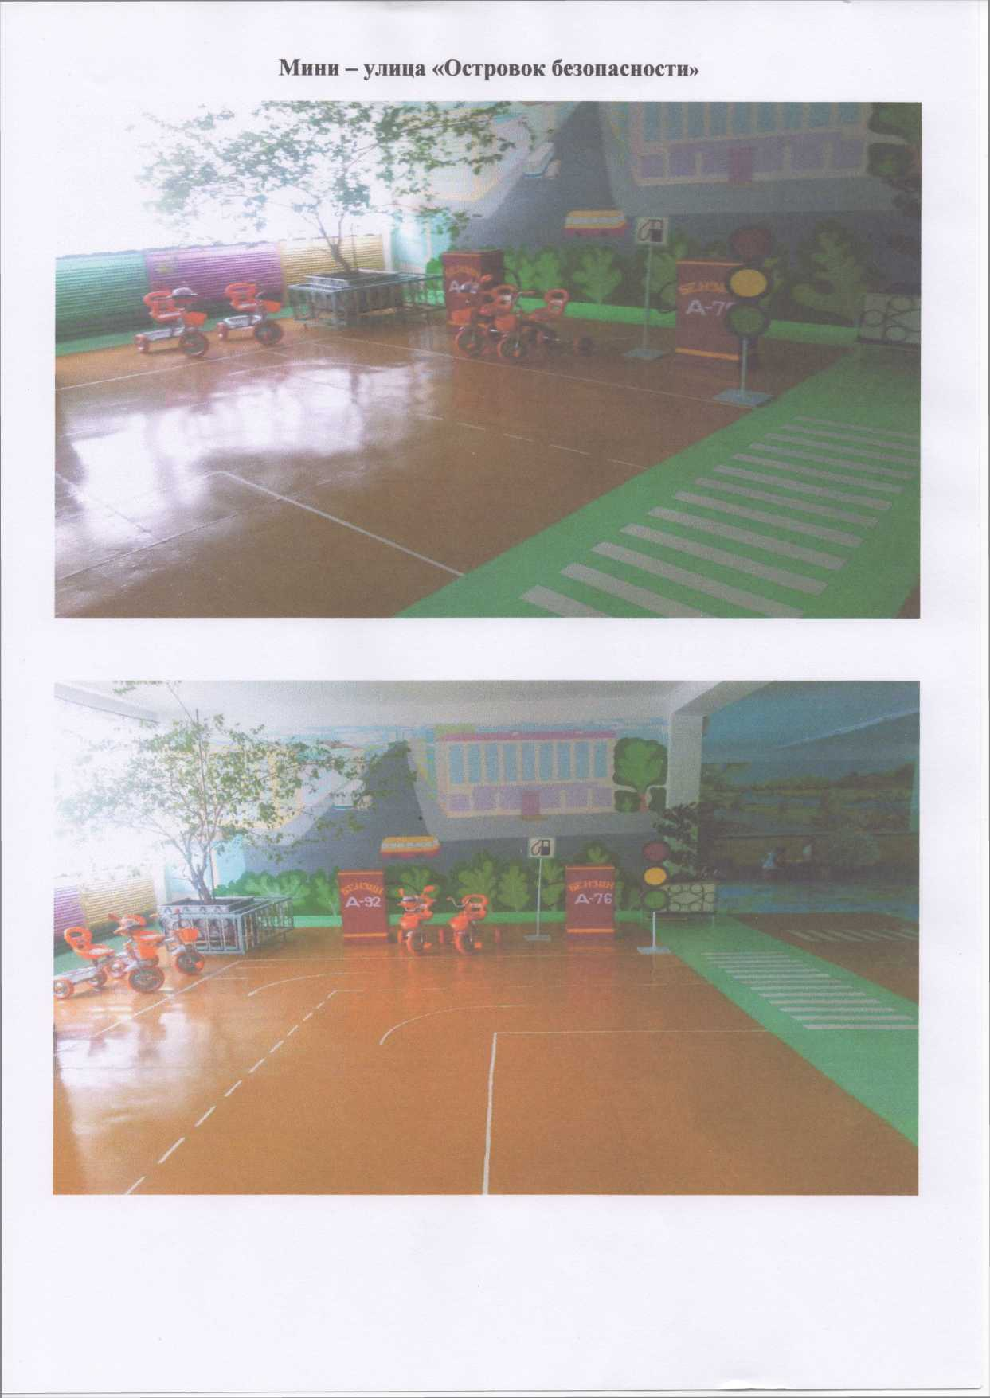

Перечень занятий
- Беседы на темы: «Улица», «Мы пешеходы», «Мы и транспорт»
- Игра «Брей-ринг по ПДД»
- П/и по правилам дорожного движения
- Занятие по ПДД «Три чудесных света»

МЕТОДИЧЕСКИЕ РЕКОМЕНДАЦИИ
ПО ОБЕСПЕЧЕНИЮ САНИТАРНО-ЭПИДЕМИОЛОГИЧЕСКОГО
БЛАГОПОЛУЧИЯ И БЕЗОПАСНОСТИ ПЕРЕВОЗОК ОРГАНИЗОВАННЫХ
ГРУПП ДЕТЕЙ АВТОМОБИЛЬНЫМ ТРАНСПОРТОМ
21 сентября 2006 г.
Общие положения
1. Настоящие Методические рекомендации определяют порядок организации и осуществления перевозок детей, основные обязанности и ответственность должностных лиц и водителей автобусов, осуществляющих организацию и перевозку детей к местам отдыха и обратно по разовому заказу или туристско-экскурсионному маршруту. Данные рекомендации разработаны для всех юридических и физических лиц, участвующих в перевозках организованных детских коллективов.
- Главными задачами настоящих Методических рекомендаций являются:
-обобщение требований по обеспечению безопасности перевозки организованных групп детей в одном документе;
- предотвращение неблагоприятного воздействия на организм детей вредных факторов и условий, связанных с пребыванием в стационарных условиях зон обслуживания пассажиров и в пути следования автомобильным транспортом;
- создание документа, который используется при разработке стандартов и рабочих инструкций юридическими и физическими лицами, занимающимися организацией и осуществлением перевозок детских коллективов.
- Настоящие Методические рекомендации применяются при осуществлении перевозок автобусами групп общей численностью восемь и более детей.
- В настоящих Методических рекомендациях используются следующие термины и определения:
Заказчик - организация, юридическое или физическое лицо, являющееся потребителем транспортной услуги по перевозке детей;
Исполнитель - организация, юридическое или физическое лицо, выполняющее услугу по перевозке детей по заявке Заказчика.
Функции Заказчика и Исполнителя могут быть исполнены одной организацией либо юридическим лицом, которые обладают одновременно потребностью и возможностью осуществления услуги.

- В соответствии с Законом РФ от 07.02.92 N 2300-1 "О защите прав потребителей" Заказчик транспортной услуги имеет право получить информацию от Исполнителя о качестве и полноте подготовки транспортных средств и водителей к перевозке детей.
- Массовые перевозки детей автомобильной колонной (3 автобуса и
более) осуществляются только при наличии у Заказчика уведомления ГИБДД о выделении автомобильной колонне специального автомобиля
сопровождения. Уведомление ГИБДД предъявляется Заказчиком вместе с заявкой на перевозку детей автомобильной колонной Исполнителю.
- Экскурсионные автобусные поездки детей организуются по маршрутам продолжительностью до 12 часов с одним водителем и до 16 часов - с двумя водителями.
Туристические поездки организуются с более длительной продолжительностью с обязательным использованием двух водителей, в данном случае при организации поездки предусматриваются условия для полноценного отдыха (в гостиницах, кемпингах и т.п.) водителей и пассажиров не менее 8 часов после 16 часов движения.
Перевозка детей при экскурсионных и туристических поездках осуществляется в светлое время суток. Движение автобуса в период с 23.00 до 7.00 часов не разрешается.
Туристско-экскурсионные перевозки детей дошкольного возраста не рекомендуются.
В случае, если Заказчиком выступает детское учреждение, туристско- экскурсионные и разовые перевозки детей, как правило, организуются только при наличии письменного разрешения вышестоящей организации.
Осуществлять перевозки детей автомобильным транспортом (кроме
экскурсионных и туристических) при нахождении в пути не более четырех часов и в случаях, когда невозможно организовать доставку детей другим видом транспорта.
- В случаях осуществления нерегулярной (разовой) поездки в пригородную зону или в междугородном сообщении Заказчик вправе потребовать, чтобы автобус накануне поездки был предъявлен для внеочередной проверки технического состояния в ГИБДД.
Основные требования по организации перевозок детей
- Для организации перевозки детей Заказчик должен заключить договор с Исполнителем. При этом Исполнитель обязан иметь лицензию на данный вид деятельности и лицензионную карточку на эксплуатируемое транспортное средство, за исключением случая, если указанная деятельность осуществляется для обеспечения собственных нужд.
Передача лицензии или лицензионной карточки другому перевозчику запрещена.
- Если хозяйствующий субъект, в том числе и детское учреждение, имеет собственный (собственные) автобус (автобусы), то на него также распространяются требования всех нормативных документов, касающиеся обеспечения безопасности перевозок. В случае отсутствия таких возможностей автобус должен базироваться и обслуживаться у Исполнителя, который имеет возможность обеспечивать выполнение всех необходимых требований по обеспечению безопасности перевозок.
- К перевозкам групп детей допускаются водители, имеющие непрерывный трехлетний и более стаж работы на автомобильных транспортных средствах категории
"Д" и не имеющие на протяжении последних трех лет нарушений действующих Правил дорожного движения.
- Перевозка организованных групп детей осуществляется при обязательном сопровождении на весь период поездки на каждое транспортное средство взрослого сопровождающего, а если число перевозимых детей более двадцати - двух сопровождающих. Перед поездкой сопровождающие проходят специальный инструктаж совместно с водителем, проводимый полномочным представителем Исполнителя либо, как исключение, руководителем Заказчика на основе настоящих Методических рекомендаций.
Заказчик несет ответственность за безопасность перевозки детей в части, его касающейся.
- Автомобильная колонна с детьми до пункта назначения сопровождается машиной "скорой помощи". При количестве автобусов менее трех необходимо наличие квалифицированного медицинского работника в каждом автобусе.
- Техническое состояние автобусов Исполнителя должно отвечать требованиям основных положений по допуску транспортных средств к эксплуатации. Водитель обязан иметь при себе действующий талон о прохождении государственного технического осмотра автобуса.
- Автобус должен быть оборудован:
-двумя легкосъемными огнетушителями емкостью не менее двух литров каждый (один - в кабине водителя, другой - в пассажирском салоне автобуса);
- квадратными опознавательными знаками желтого цвета с каймой красного цвета (сторона квадрата - не менее 250 мм, ширина каймы -1/10 стороны квадрата), с черным изображением символа дорожного знака
1.21 "Дети", которые должны быть установлены спереди и сзади автобуса;
- двумя аптечками первой помощи'(автомобильными);
- двумя противооткатными упорами;
- знаком аварийной остановки;
- при следовании в колонне - информационной табличкой с указанием места автобуса в колонне, которая устанавливается на лобовом стекле автобуса справа по ходу движения;
- автобусы с числом мест более 20, изготовленные после 01.01.98 и используемые в туристических поездках, должны быть оборудованы тахографами - контрольными устройствами для непрерывной регистрации пройденного пути и скорости движения, времени работы и отдыха водителя. В этом случае владелец транспортного средства обязан выполнять требования Правил использования тахографов на автомобильном транспорте в Российской Федерации, утвержденных Приказом Минтранса России от 07.07.98 N 86.
- Класс автобуса должен соответствовать виду осуществляемой перевозки детей. Каждый автобус перед выездом на линию должен пройти проверку технического состояния и соответствия экипировки требованиям, установленным Правилами дорожного движения.
- При выезде на линию к месту посадки водитель должен лично проверить состояние экипировки автобуса.
- Автомобильная колонна с детьми сопровождается специальным автомобилем ГИБДД, двигающимся впереди колонны. Если количество автобусов в колонне составляет более 10 единиц, ГИБДД дополнительно выделяет автомобиль, замыкающий колонну.
При осуществлении перевозки групп детей одним или двумя автобусами сопровождение специальным автомобилем ГИБДД не обязательно.
Сопровождение колонны автобусов при автомобильной перевозке групп детей осуществляется от места формирования до конечного пункта назначения.
- При массовой перевозке детей руководителем Исполнителя назначаются:
-из числа допущенных к перевозке детей водителей - старший водитель;
- из числа специалистов работников Исполнителя - старший автомобильной колонны.
Старший водитель, как правило, управляет последним автобусом колонны.
- Перед выполнением перевозок организованных детских коллективов Исполнитель совместно с Заказчиком не позднее трех суток до назначенного срока начала перевозки представляет в соответствующие отделы ГИБДД официальное уведомление о планируемой перевозке с указанием:
- даты и маршрута движения;
- графика движения, отвечающего требованиям режима труда и отдыха водителей, включающего в себя определение времени прохождения контрольных пунктов маршрута, мест остановок и отдыха, оборудованных в соответствии с требованиями санитарного законодательства;
- схемы трассы движения и маневрирования с обозначением на ней опасных участков, постов ГИБДД, пунктов медицинской помощи, больниц и др.;
- подтверждения выделения медицинского сопровождения;
- марки и государственного номера автобуса (автобусов), фамилий водителей, которые будут осуществлять перевозку детей, с приложением списков детей и лиц, их сопровождающих, утвержденных территориальными управлениями образования.
- Заказчик обязан обеспечить организованные группы детей, находящиеся в пути следования более трех часов, наборами пищевых продуктов (сухими пайками) с согласованием их ассортимента с территориальными управлениями Роспотребнадзора по субъектам РФ в установленном порядке, а также предусмотреть во время движения соблюдение питьевого режима в соответствии с действующим санитарным законодательством.
- Режим работы водителя автобуса должен предусматривать после первых трех часов непрерывного управления автомобилем предоставление водителю специального перерыва для отдыха от управления автомобилем в пути продолжительностью не менее 15 минут. В дальнейшем перерывы такой продолжительности предусматриваются не более чем через каждые два часа. В том случае, когда время предоставления специального перерыва совпадает со временем предоставления перерыва для отдыха и питания, специальный перерыв не предоставляется. При направлении в рейс двух водителей на один автобус они меняются не реже чем через три часа.
- Перед началом массовых перевозок детей в оздоровительные лагеря приказом руководителя Исполнителя назначается специальная комиссия, которая проводит предварительное обследование подъездных дорог к оздоровительным лагерям и, исходя из состояния дорог, определяет возможность осуществления перевозок детей в оздоровительные лагеря и в специальные зоны отдыха, о чем составляется соответствующий акт.
- При организации регулярных перевозок детей, связанных с учебно-воспитательным процессом (например, в школу и обратно), необходимо согласование трасс, маршрутов и графиков движения автобусов с органами ГИБДД.
Требования по выполнению перевозок
- Водители автобуса, допущенные к перевозке детей, должны иметь продолжительность междусменного отдыха перед поездкой не менее 12 часов, а также пройти инструктаж.
Уполномоченное лицо Исполнителя вносит в путевой лист автобуса отметку о прохождении водителем специального инструктажа.
- Водитель, осуществляющий перевозки, должен выполнять указания старшего, в случае если они не противоречат Правилам перевозки пассажиров, Правилам дорожного движения, не связаны с изменением маршрута движения автобуса.
- Автомобильная перевозка групп детей автобусами в период суток с 23.00 до 05.00 часов, а также в условиях недостаточной видимости (туман, снегопад, дождь и др.) запрещается. В период суток с 23.00 до 05.00 часов, в порядке исключения, допускается перевозка детей к железнодорожным вокзалам и аэропортам и от них, а также при задержках в пути до ближайшего места отдыха (ночлега).
- Перевозка детей автобусом осуществляется только с включенным ближним светом фар. Перевозка детей запрещается, когда дорожные или метеорологические условия представляют угрозу безопасности перевозки.
- Скорость движения автобуса выбирается водителем в зависимости от дорожных, метеорологических и других условий, но при этом не должна превышать 60 - 70 км/час.
- Перед отправлением автобуса в рейс водитель (при движении колонной - старший колонны) должен лично убедиться в соответствии количества отъезжающих детей и сопровождающих количеству посадочных мест (для сидения), в отсутствии вещей и инвентаря в проходах, на накопительных площадках, в включении ближнего света фар. Окна в салоне автобуса при движении должны быть закрыты. На верхних полках могут находиться легкие личные вещи.
- В пути следования остановку автобуса (автобусов) можно производить только на специальных площадках, а при их отсутствии - за пределами дороги, чтобы исключить внезапный выход ребенка (детей) на дорогу.
- При вынужденной остановке автобуса, вызванной технической неисправностью, водитель должен остановить автобус так, чтобы не создавать помех для движения других транспортных средств, включить аварийную сигнализацию, а при ее отсутствии или неисправности - выставить позади автобуса знак аварийной остановки на расстоянии не менее 15 метров от автобуса в населенном пункте и 30 метров - вне населенного пункта. Первым из автобуса выходит старший и, располагаясь у передней части автобуса, руководит высадкой детей.
- В случае получения ребенком в пути следования травмы, наступления внезапного заболевания, кровотечения, обморока и пр. водитель автобуса обязан немедленно принять меры по доставке ребенка в ближайший медицинский пункт (учреждение, больницу) для оказания ребенку квалифицированной медицинской помощи.
- Водителю автобуса при перевозке детей запрещается:
- следовать со скоростью более 60 км/час;
- изменять маршрут следования;
- перевозить в салоне автобуса, в котором находятся дети, любой груз, багаж или инвентарь, кроме ручной клади и личных вещей детей;
- оставлять автобус или покидать свое место, если в салоне автобуса находятся дети;
- при следовании в автомобильной колонне производить обгон впереди идущего автобуса;
- выходить из салона автобуса при наличии детей в автобусе, в том числе при посадке и высадке детей;
- осуществлять движение автобуса задним ходом;
- покидать свое место или оставлять транспортное средство, если им не приняты меры, исключающие самопроизвольное движение транспортного средства или использование его в отсутствие водителя.
- В пути следования водитель обязан строго выполнять Правила дорожного движения, плавно трогаться с места, выдерживать дистанцию между впереди идущим транспортным средством, без необходимости резко не тормозить, принимать меры предосторожности, быть внимательным к окружающей обстановке.
- По прибытии к пункту высадки детей из автобуса водитель должен осмотреть салон автобуса. При обнаружении в салоне личных вещей детей передать их сопровождающему.
- При наличии каких-либо замечаний (недостатков) по организации дорожного движения, состоянию автомобильных дорог, улиц, железнодорожных переездов, паромных переправ, их обустройству, угрожающих безопасности дорожного движения, водитель обязан сообщить диспетчеру Исполнителя.

Инструкция о порядке движения колоннами
- О порядке организации и построения групп детей для следования по дорогам
  - Во время прогулок, связанных с необходимостью перехода проезжей части, детей должны сопровождать не менее двух взрослых, заранее прошедших инструктаж у руководителя учреждения о мерах безопасности на дороге. Затем взрослые проводят инструктаж детей.
  - Из числа сопровождающих назначается старший (ответственный), который возглавляет колонну. Второй сопровождающий замыкает колонну. Движение организованной группы детей в сопровождении одного взрослого не допускается.
  - Перед началом движения дети строятся в колонну по два человека и держат друг друга за руки. Желательно, чтобы в руках у детей не было никаких предметов или игрушек. На первой и последней паре детей должны быть одеты сигнальные жилеты со световозвращающими вставками.
  - Сопровождающие должны иметь при себе красные флажки, а в темное время суток и в условиях недостаточной видимости-включенные спереди белого цвета, сзади красного фонари.
- О порядке следования по тротуарам или обочинам
  - В населенных пунктах колонна детей движется шагом только в светлое время суток по тротуарам и пешеходным дорожкам, придерживаясь правой стороны.
  - При отсутствии тротуаров и пешеходных дорожек разрешается движение колонны по левой обочине дороги навстречу транспорту только в светлое время суток.
  - Выбирать маршрут следует таким образом, чтобы он имел как можно меньше переходов через проезжую часть.
- О порядке перехода проезжей части
  - Перед началом перехода необходимо остановить направляющую пару, чтобы колонна сгруппировалась.
  - Переходить проезжую часть разрешается только в местах, обозначенных разметкой или дорожным знаком 5.19.1 — 5.19.2 «Пешеходный переход», а если их нет, то на перекрестке по линии тротуаров.
  - На регулируемых перекрестках можно начинать переход только по разрешающему сигналу светофора или регулировщика, предварительно убедившись в том, что весь транспорт остановился.
  - Вне населенных пунктов при отсутствии обозначенных пешеходных переходов дорогу следует переходить только под прямым углом к проезжей части и в местах, где она хорошо просматривается в обе стороны при условии отсутствия приближающегося транспорта. Переход дороги в зоне ограниченной видимости запрещен!
  - Перед началом перехода первый сопровождающий должен выйти на проезжую часть с поднятым флажком, чтобы привлечь внимание водителей. После, второй сопровождающий, убедившись, что все автомобили остановились, начинает перевод группы детей.
  - Если группа не успела закончить переход к моменту появления транспорта на близком расстоянии, сопровождающий предупреждает водителя поднятием красного флажка, становясь лицом к движению транспорта.
3.7. При переключении сигнала светофора на запрещающий группа детей должна закончить переход проезжей части. Сопровождающий должен подать знак флажком водителям транспортных средств

4. Перевозка детей
- Перевозка детей в возрасте до 16 лет разрешается только в автобусах. Количество детей не должно превышать число посадочных мест. Категорически запрещается перевозка детей на грузовых автомобилях.
- Автобус, предназначенный для перевозки детей, должен быть технически исправен, а водитель должен пройти предрейсовый медицинский контроль здоровья, о чем администрация автопредприятия делает отметку в путевом листе. При выезде автобуса за пределы города он должен накануне пройти проверку в ОГИБД Д района.
- В каждом автобусе должно быть два сопровождающих, среди которых назначается старший, ответственный за соблюдение всех правил перевозки. Ответственный по перевозке назначается руководителем учреждения, в ведение которого поступает автобус. Он обязан следить за посадкой и высадкой детей, использованием ремней безопасности размещением их в салоне, за соблюдением порядка в салоне во время движения, а также за тем, чтобы исключить выход детей на проезжую часть во время остановки. Хождение по салону автобуса во время движения запрещается.
- Водитель автобуса должен быть предупрежден администрацией детского учреждения о том, что начинать движение можно только с разрешения ответственного за перевозку. Перед началом движения необходимо убедиться в том, что все двери и окна закрыты.
- Транспортное средство, перевозящее группу детей, должно иметь опознавательный знак «Перевозка детей».
к Приказу ОМВД России по г.Воркуте, У про, ДСКиДОУ администрации МО ГО «Воркута» от 28.08.2014г. №245/465
План мероприятий, направленных на профилактику детского
дорожно-транспортного травматизма, на 2014-2015 учебный год
№  п/п | Мероприятия | Сроки | Ответственный
1. | Совместное совещание руководителей Управления образования, ДСКиДОУ МО ГО «Воркута», ГИБДД по предотвращению роста ДДТТ и планированию работы по профилактике в СОШ и ДОУ на 2014-2015 уч.год | до  05 сентября 2014 | Буткова Е. А. Смирнова М.В. Эмих Н.В.
2. | Проведение совместного совещания преподавателей-организаторов и ответственных за безопасность дорожного движения в школах с руководством ГИБДД | 1 раз в полугодие | Буткова Е. А. Смирнова М.В.
3. | Проведение совместного совещания ответственных за безопасность дорожного движения в дошкольных учреждениях с руководством ГИБДД | 1 раз в полугодие | Смирнова М.В. Эмих Н.В.
4. | Обсуждение вопросов организации работы по профилактике ДДТТ на городской комиссии по  БДД | по графику работы комиссии | Буткова Е.А. Попов К.М. Смирнова М.В.
5. | Проверка образовательных учреждений на предмет готовности к проведению профилактической работы, направленной на обучение детей и подростков навыкам безопасного поведения на улицах и дорогах | ДО  20 сентября 2042 | Буткова Е.А. Смирнова М.В. Эмих Н.В.
6. | Конкурс-соревнование по компьютерной игре «Не  игра» | октябрь  2014 | Буткова Е.А. Смирнова М.В.
7. | Проведение республиканского и городского этапов конкурса юных велосипедистов «Безопасное колесо» | сентябрь 2014, январь 2015 | Золотарёв В.В. Смирнова М.В.
8. | Конкурс-соревнование на квадрациклах «Заводной  мотор!» | март 2015 | Назимов Е.А. Смирнова М.В.
9. | «Зелёный огонёк» - конкурс-соревнование на знание Правил дорожного движения среди детей дошкольного возраста | февраль  2015 | Смирнова М.В. Эмих Н.В.
10. | Конкурс детских рисунков на асфальте | май-июнь  2015 | Буткова Е.А. Смирнова М.В.
11. | Пропагандистское мероприятия «Работаем на безопасность!» | в течение учебного гола | Буткова Е.А. Смирнова М.В. Эмих Н.В.

12. | Проведение профилактического мероприятия «Внимание - дети!» | май-июнь,  август-  сентябрь  2013 | Буткова Е. А. Смирнова М.В. Эмих Н.В.
13. | Инспектирование образовательных учреждений по организации обучения детей и подростков навыкам безопасного поведения на дороге | ноябрь 2012, апрель 2013 | Буткова Е. А. Смирнова М.В. Эмих Н.В.
14. | Проведение работы с карточками учёта нарушений ПДД несовершеннолетними участниками ДД | ПОСТОЯННО | Буткова Е.А. Смирнова М.В. Горшков В.С.
15. | Агитационно-разъяснительная работа по профилактике ДДТТ через средства массовой информации | постоянно | Смирнова М.В.
16. | Проведение в образовательных учреждениях открытых мероприятий по БДД | в течение учебного года | Буткова Е.А. Эмих Н.В.
17. | Обновление стендов (уголков) по БДД, мини-улиц | в течение учебного года | Буткова Е.А. Эмих Н.В.
18. | Проведение личным составом ГИБДД в учебных заведениях инструктажей по БДД с администрацией и детьми, участие в общешкольных родительских собраниях | в течение учебного года | Смирнова М.В.

Администрация муниципального образования городской) округа «Воркута»
Муниципальное бюджетное дошкольное образовательное учреждение
«Детский сад общеразвивающего вида» №81 «Весёлые голоса» г. Воркуты

ПРИКАЗ
AL№78-2
29.08.2014 год
О назначении ответственного педагога за обучение детей навыкам безопасного
поведения на улице и дорогах
В целях формирования у детей навыка безопасного поведения на удинах н дорогах, адаптации воспитанников МВДОУ № 81 к транспортной среде в местах постоянного жительства и учебы.
ПРИКАЗЫВАЮ:
- Назначить ответственным педагогом по обучению детей навыкам белопаепого поведения па улицах и дорогах воспитателя средней группы Тимиргазину Елену Викторовну
- Воспитателю Тимиргазиной К. В.:
  - разработать план работы по формированию навыков безопасного поведения на улицах и дорогах на 2014-2015г.
  - ежемесячно предоставлять отчет о проведенных по плану мероприятиях в срок до 29 числа каждого месяца.
- Контроль за исполнением данного приказа оставляю за собой.
И. о. заведующего

